1 Afstande i Universet 2

1.1 Parallakser 4

1.1.1 Buesekunder og parsec 5

1.2 Lysstyrke og afstand 7

1.2.1 Afstandskvadratloven 7

1.2.2 Stjerners lysstyrke 9

1.3 Afstande til fjerne objekter 16

1.3.1 Rødforskydning 17

1.3.2 Galaksespektre 18

1.3.3 Hubbles Lov 19

2 Kosmologi 21

2.1.1 Er vi universets centrum? 21

2.1.2 Universets alder 21

2.2 Big Bang 22

2.2.1 Kosmisk Baggrundsstråling 22

2.2.2 Helium i universet 23

2.3 Universets skæbne 24

3 Stjerners liv og død 25

3.1 En stjerne fødes 25

3.1.1 Fusion 26

3.2 Hovedserien og Kæmpestjerner 26

3.2.1 Ligevægt 26

3.2.2 Helium – efter hovedserien 26

3.3 Det videre forløb 27

3.3.1 Hvide dværge 27

3.3.2 Tunge stjerner 27

3.3.3 Sorte Huller 29



Tekst samt billeder uden anden angivelse er lavet af Jesper Krogh Petersen 2010-2019 og må frit redigeres og kopieres efter CC BY-SA princippet.

# Afstande i Universet

*Space is big. Really big. You just won't believe how vastly, hugely, mind-bogglingly big it is. I mean, you may think it's a long way down the road to the chemist, but that's just peanuts to space.*

Douglas Adams, *The Hitchhikers Guide to the Galaxy*

Uanset hvad man er i stand til at forestille sig, er det kendte univers større end det. Vi kan illustrere det med et lille tankeeksperiment om den allernærmeste del af rummet. Forestil dig en kugle på 14 cm. Det er en stor grapefrugt. Forestil dig denne kugle er Solen, og læg den på jorden. Efter seks meter tager du et stykke papir og sætter en meget fin prik. Så stor vil Merkur være, den nærmeste planet. Venus og Jorden er sandkorn i 10 og 15 meters afstand (Et klasselokale er omkring 7-8 meter langt, et værelse i et hus mellem 3 og 4 meter). På det sandkorn er Danmark så lille, at selv det stærkeste mikroskop ikke kan se det. Vi fortsætter udad, lægger endnu et sandkorn lige under 23 meter væk fra grapefrugten (Mars). Jupiter er en lille vindrue 78 meter væk, hvilket er lige over den korte led af en fodboldbane. Derefter følger endnu en vindrue og to rosiner (Saturn, Neptun og Uranus) i 140 meter, 286 meter og lidt under en halv kilometer. Hvis du vender om nu, vil det tage dig en fem minutters tid at nå ind til Solen, og vi er kun lige begyndt.

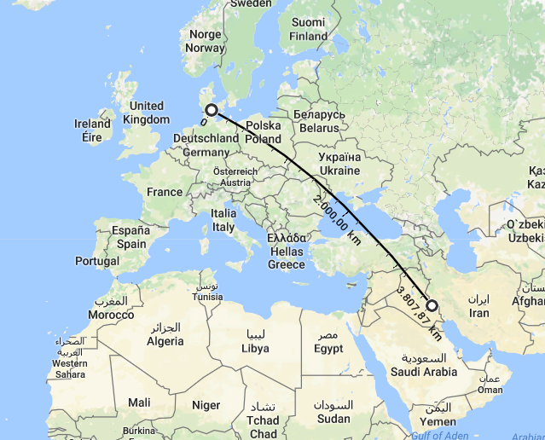Uden for planeterne er en stor samling af småplaneter og kometer, hvoraf vi kun kender de færreste. Du har måske hørt om Pluto og Halleys komet, der begge holder til herude. Området kaldes Kuiperbæltet, starter ved Neptun og fortsætter til trekvart kilometer væk. Derefter følger muligvis et område, der er lige så stort som Fyn eller større (man er ikke helt sikker), der er tyndt befolket med kometer. Så begynder turen gennem det tomme rum. Den allernærmeste stjerne, Alpha Centauri, er en anden grapefrugt, der ligger i den sydlige ende af Irak. Og alene vor lokale galakse, Mælkevejen, er tre tusind gange så stor som denne afstand.

Figur : Hvis stjerner var på størrelse med grapefrugter. Kilde: Google Maps

I astronomi er meteren selvsagt ikke en god måde at måle afstande på. Man anvender derfor enheden *lysår* i stedet for. Et lysår er den afstand, lyset vil rejse på et år:

$$1 lysår=3,00⋅{10}^{8}\frac{m}{s}⋅365,25⋅24⋅60⋅60s=9,46⋅{10}^{15}m$$

Et lysår er så lang en afstand, at den ikke er til at have et forhold til. Men man kan få en ide om det ved at tænke på følgende afstande:

|  |  |  |  |
| --- | --- | --- | --- |
| Sønderborg - Kolding | | 0,0003 | lyssekunder |
| Sønderborg - København | | 0,0011 | ” |
|  |  |  |  |
| Rundt om Jorden | | 0,13 | ” |
|  |  |  |  |
| Jorden – Månen | | 1,3 | ” |
| Jorden – Solen | | 8 | lysminutter |
| Solen - Neptun | | 4,2 | lystimer |
|  |  |  |  |
| Solen - Alpha Centauri (nærmeste stjerne) | | 4,4 | lysår |
| Solen - Mælkevejens centrum | | 27 000 | ” |
| Mælkevejens diameter | | 100-120 000 | ” |
|  |  |  |  |
| Mælkevejen - Andromeda galaksen | | 2,5 mio | ” |
| Det synlige univers | | 46 000 mio | ” |

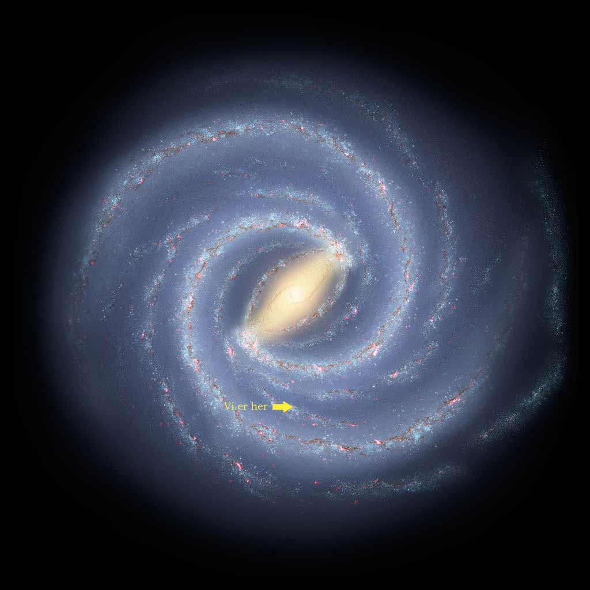Når vi taler så store afstande, bliver tid en væsentlig faktor. Hvis nogen betragtede jer fra Alpha Centauri, ville hun ikke have set, at I blev konfirmerede. Lyset fra den gang er ikke nået frem til hende endnu (med mindre I har ventet et år med at gå på gymnasiet).

Figur . Mælkevejen. Kilde til original: NASA/JPL-Caltech/ESO/R. Hurt, <http://www.eso.org/public/images/eso1339g/> (CC BY)

## Parallakser

En ganske stor del af vanskelighederne ved astronomi hænger sammen med at finde ud af, hvor langt der er ud til stjernerne. Frem til 1600-tallet var alle overbeviste om, at stjernerne var små lyspunkter, der ikke var meget længere væk end de fjerneste planeter. Denne ide blev af flere grunde udfordret op gennem 1700-tallet, men det var først i starten af 1800-tallet, at man første gang bestemte afstanden til en stjerne. Måden dette blev gjort på kaldes *parallaksemetoden*, en metode der stadig udgør et væsentligt grundlag for hvordan vi bestemmer afstande til stjernerne.

Parallaksemetoden baserer sig på, at Jorden går rundt om Solen. Det betyder, at når vi skal kigge på en stjerne, skal vi ikke altid kigge i nøjagtig samme retning:

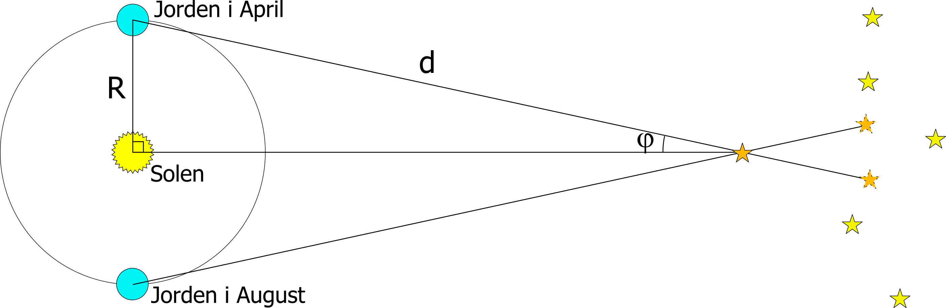 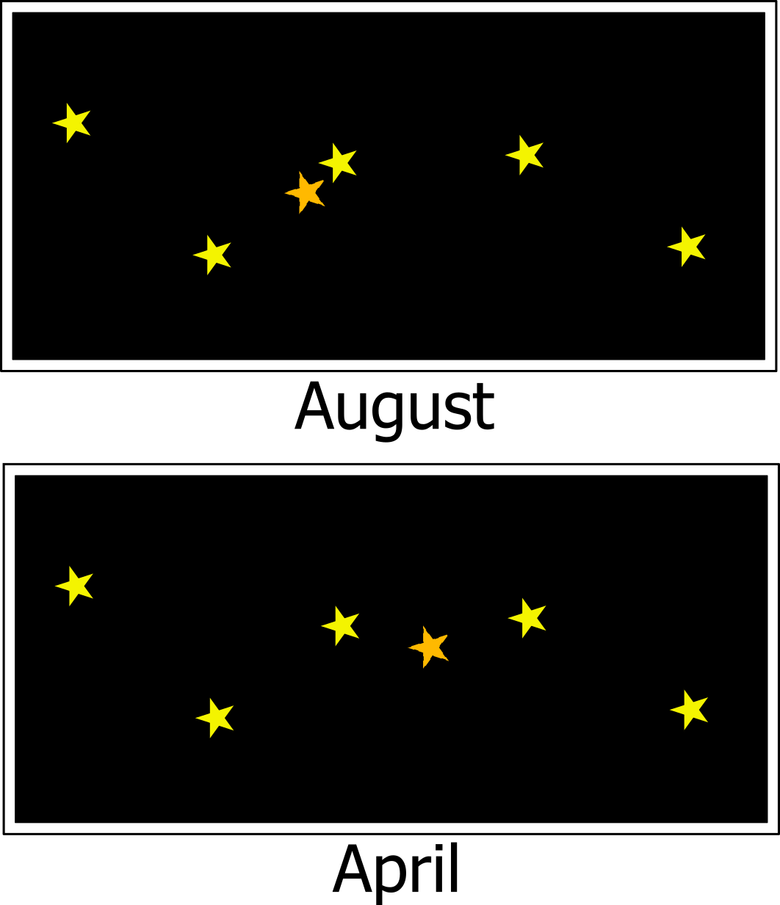

Figur : Den orange stjerne ser ud som om den flytter sig, fordi Jorden går rundt om Solen

Læg mærke til, at Solen, Jorden og stjernen danner en ret vinkel. Afstanden fra Jorden til Solen er kendt, og er $R=149,6⋅{10}^{9} m$. Ud fra stjernens tilsyneladende bevægelse kan vi finde vinklen $φ$, som kaldes *parallaksevinklen*. Så kan vi beregne afstanden til stjernen ud fra trigonometri:

**Eksempel:**

Stjernen Gliese 163, der er kendt for sine exoplaneter, har en parallaksevinkel på $φ=0,0000185°$. Hvis vi vil finde afstanden til Gliese 163, kan vi gøre det således:

$$d=\frac{149,6⋅{10}^{9} m}{\sin\left(0,000019°\right)}=4,57⋅{10}^{17} m$$

$$\frac{4,43⋅{10}^{17} m}{9,46⋅{10}^{15}\frac{m}{lysår}}=48,3 lysår$$

$$\sin\left(φ\right)=\frac{R}{d}⇔d=\frac{R}{\sin\left(φ\right)}$$

### Buesekunder og parsec

Den største vanskelighed ved parallaksemetoden er at måle de vinkler, der indgår. De største parallaksevinkler ligger omkring $0,0001°$, de mindste vi kan måle er omkring $0,0000001°$. Astronomer bruger derfor enheden *buesekunder* som enhed for vinklerne, hvor

$$1" = 1 buesekund = \frac{1}{3600}°$$

Astronomer bruger buesekundet til at definere afstande i universet med: Eftersom meteren er alt for lille, bruges den afstand, hvor et givent objekt vil have en parallakse på et buesekund. Denne afstand kaldes en *parsec* (pc), og har størrelsen:

$$1 pc=\frac{149,6⋅{10}^{9}m}{\sin\left(\frac{1}{3600}°\right)}=3,086⋅{10}^{16}m≈3,3 \text{lysår}$$

Når vinklerne bliver meget små, er der desuden en genvej, man kan bruge i beregningerne. Hvis man har en meget spidsvinklet trekant og halverer vinklen, bliver trekantens lange side dobbelt så stor:

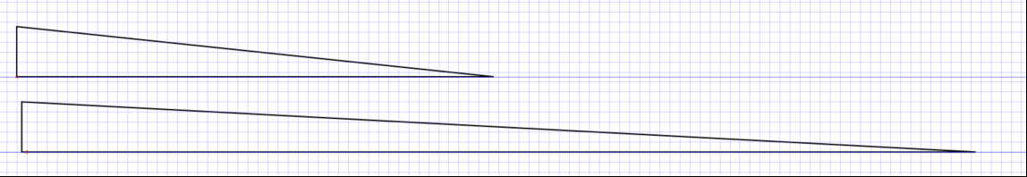

Derfor må et objekt, hvor parallaksen er $\frac{1}{2}"$ have en afstand på 2 pc, $\frac{1}{3}"$ giver 3 pc, og generelt:

$$d=\frac{1}{ϕ}$$

Hvor $ϕ$ måles i buesekunder, og d angives i parsec.

Det giver en del forvirring at der er to mål for afstande, der er så tæt på hinanden. I praksis er det endt med at astronomer bruger parsec i videnskabelige artikler, mens populærvidenskabelige værker bruger lysår. I resten af disse noter bruges parsec.

**Eksempel:**

Stjernen Sirius har en parallaksevinkel på $0,377"$. Afstanden til Sirus kan så beregnes ved:

$$\frac{1 pc}{0,377"}=2,7 pc$$

**Opgave 1:**

Vores nærmeste synlige nabo, Alpha Centauri, har en parallaksevinkel på $ϕ=0,00021°$. Beregn afstanden til Alpha Centauri.

**Opgave 2:**

Den første parallakse, der blev målt, var parallaksen til 61 Cygni, som Friedrich Bessel i 1838 målte til 0,313’’. Beregn den afstand, som det svarer til i pc.

**Opgave 3:**

WISE 1506+7027 er en *brun dværg*, det vil sige en stjerne der er for lille til at kunne lave energi ved kernefusion. Brune dværge er meget lyssvage, og derfor blev WISE 1506+7027 først opdaget i 2011. Parallaksen er 0,31’’. Beregn afstanden.

**Opgave 4:**

Der er 50 stjerner, der er tættere på os end Gliese 380, der har en parallakse på 0,206’’. Hvilken afstand svarer denne parallakse til?

**Opgave 5:**

Rumteleskopet Gaia blev opsendt i 2013 og kommer til at måle parallakser til stjerner i Mælkevejens midte, ca. 10000 pc væk. Hvor stor er parallaksen for disse stjerner?

**Opgave 6:**

I anden halvdel af 1500-tallet forsøgte Tycho Brahe at afgøre, om Jorden drejede om Solen eller omvendt. Hans instrumenter kunne måle med en nøjagtighed på ned til 60-90’’. Det betyder, at hvis en stjerne har en parallakse på under 60’’, ville den ikke kunne måles med Tychos måleinstrumenter.

1. Den nærmeste stjerne (Alfa Centauri) er 1,34 pc væk. Ville Tycho kunne observere en parallakse?
2. Hvor tæt på skulle en stjerne være, for at den havde en parallakse på 60’’?
3. Den fjerneste planet man kendte indtil 1781 var Saturn, der er $1,43⋅{10}^{10}m$ fra Solen. Hvor mange gange længere væk fra Solen end Saturn skulle en sådan stjerne være?
4. Ovennævnte observationer fik Tycho til at mene, at Jorden ikke bevægede sig. Diskuter det rimelige i denne konklusion.

## Lysstyrke og afstand

De fleste stjerner er for langt væk til at man kan måle deres afstand med parallaksemetoden. Måden at finde disse afstande på går i princippet ud på at man måler, hvor kraftigt lyset vi *modtager* er; og sammenligner med modeller for hvor meget lys stjernen *udsender*.

### Afstandskvadratloven

Den effekt, en stjerne udstråler lys med, kaldes stjernens *lysstyrke*, P. Lysstyrken måles i Watt, men i mange astronomiske sammenhænge er det nemmere at regne lysstyrken i forhold til Solens lysstyrke, som er $L_{Sol}=3,846⋅{10}^{26} W$. Når vi regner lysstyrke som antallet af sollysstyrker, bruger vi bogstavet $L$.

**Opgave 7**: Stjernen Deneb har en lysstyrke på $L_{Deneb}= 196000 L_{Sol}$.

Beregn Denebs lysstyrke $P$ i Watt.

Når vi ser en stjerne på afstand, er det kun en del af lyset, der når os. Man kan forestille sig, at lyset bliver fordelt lige meget ud til alle sider, som på en kugle:

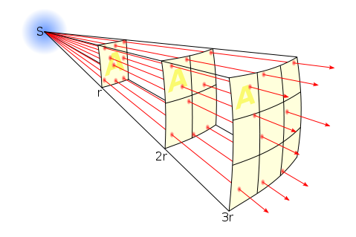

Figur :Intensitet og afstand. Af Borb, <https://commons.wikimedia.org/w/index.php?curid=3816716>, (CC BY-SA)

En kugleflade har som bekendt arealet $A=4⋅π⋅d^{2}$. Det vil sige, at overfladen er proportional med afstanden i anden potens. Når lyset så skal fordeles ud over en flade længere væk, falder *intensiteten* I af lysstyrken så tilsvarende, så hvis en lyskilde er dobbelt så langt væk som en tilsvarende lyskilde, er intensiteten af lyset kun en fjerdedel:

$$I=\frac{P}{4⋅π⋅d^{2}}$$

Hvor d er afstanden mellem lyskilden og observatøren

**Opgave 8:** Deneb (se ovenfor) er $2,46⋅{10}^{19} m$ væk. Beregn Denebs intensitet

I udgangspunktet er formlen oven for ikke god til afstande i universet, hvor vi gerne vil have afstande i parsec og lysstyrker i sollysstyrker. Vi bruger nu, at en stjernes lysstyrke i Watt er $P=L⋅L_{Sol}$, og lader d være afstande, målt i parsec. Formlen kommer så til at se således ud:

$$I=\frac{L⋅L_{Sol}}{4⋅π⋅{\left(d⋅1 pc\right)}^{2}}$$

Vi sætter talværdier ind, isolerer d og regner sammen:

$$I=\frac{L⋅3,846⋅ {10}^{26} W}{4⋅π⋅{\left(d⋅3,086⋅{10}^{16} m/pc\right)}^{2}}$$

$$I=3,2144⋅{10}^{-8}\frac{L}{d^{2}} pc^{2}\frac{W}{m^{2}}$$

$$d=\sqrt{3,2144⋅{10}^{-8}⋅\frac{L}{I}} pc$$

$$d=0,0001793⋅\sqrt{\frac{L}{I}} pc$$

Hvor $L$ er lysstyrken i antal sollysstyrker, I er intensiteten i $\frac{W}{m^{2}}$ og $d$ er afstanden i parsec.

**Eksempel:** Stjernen Altair har en lysstyrke på $10,6 L_{Sol}$. Det modtagne lys har intensiteten

$1,29⋅{10}^{-8}\frac{W}{m^{2}}$. Vi vil beregne afstanden til Altair:

$$d=0,0001793⋅\sqrt{\frac{10.6}{1.29⋅{10}^{-8}}} pc$$

$$d=5,14 pc$$

**Opgave 9:** Stjernen Beta Aquilae har en lysstyrke på $6,3 L_{Sol}$, og det modtagne lys har intensiteten $1,028⋅{10}^{-9}\frac{W}{m^{2}}$. Beregn afstanden til Beta Aquilae.

**Opgave 10:** Stjernen Pollux er 10,36 pc væk, og intensiteten af lyset fra den er $1,288⋅{10}^{-8}\frac{W}{m^{2}}$. Beregn Pollux’ lysstyrke.

**Opgave 11:** Stjernen Alfa Aquarii har en parallakse på 0,00621”. Det observerede lys har en intensitet på $1,797⋅{10}^{-9}\frac{W}{m^{2}}$, og man regner med at for denne stjerne bliver 51,7% af det udsendte lys absorberet af interstellart støv. Beregn Alfa Aquariis lysstyrke.

**Opgave 12:** Det teleskop der er i stand til at se de mest lyssvage objekter er Hubble rumteleskopet. Det kan opfange stjerner, hvis lysintensitet er på ca. $7⋅{10}^{-26}\frac{W}{m^{2}}$ i det synlige område. Hvor langt væk ville Hubble teleskopet kunne se en stjerne med samme lysstyrke som Solen, hvis vi ser bort fra absorption i interstellart støv?

### Stjerners lysstyrke

Der er en række måder at finde en stjernes lysstyrke på, som ikke kræver at man kender afstanden på forhånd. Det er disse metoder, der udgår grundlaget for den største del af afstandsbedømmelsen i universet.

#### Temperatur, lysstyrke og HR-diagrammet

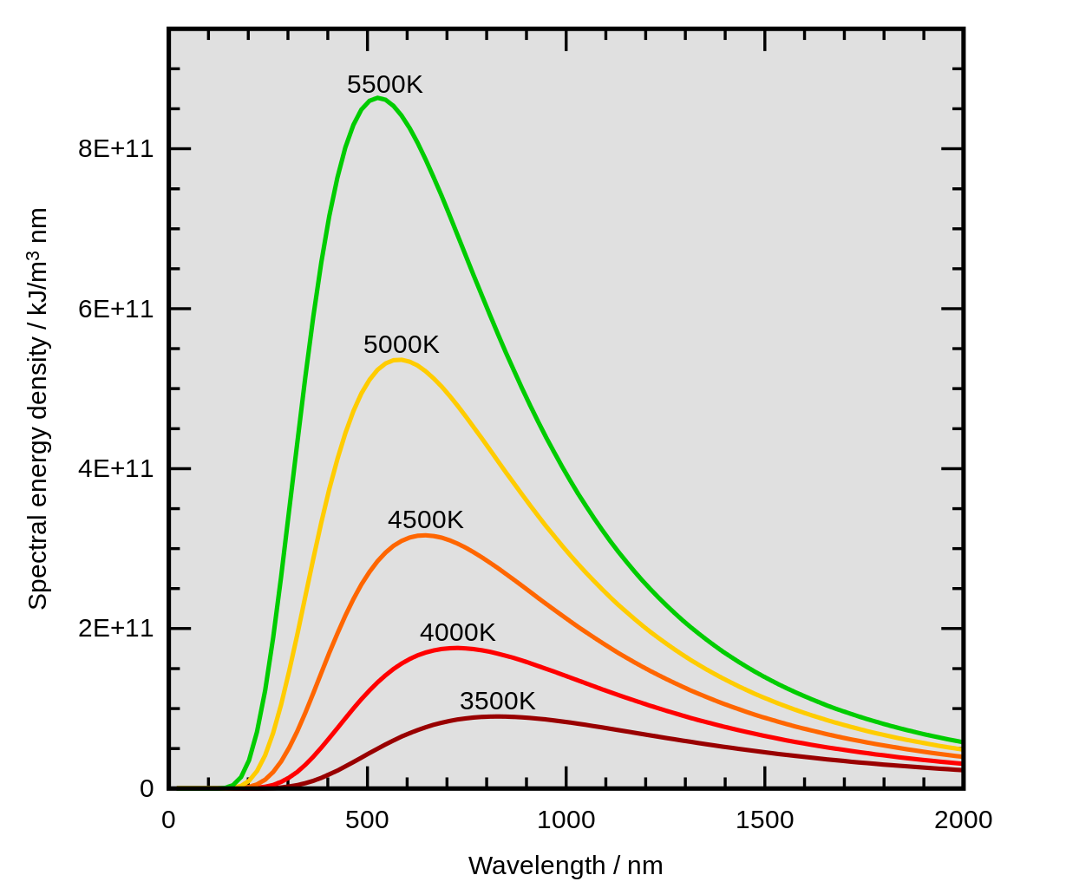Når man måler på lyset fra en stjerne, kan man finde dens temperatur ud fra *Wiens forskydningslov*. Stjerner udsender lys med en bred fordeling af bølgelængder, men intensiteten af lyset er ikke lige kraftig ved alle bølgelængder:

Figur : Sammenhæng mellem bølgelængde og lysintensitet. Fra <https://upload.wikimedia.org/wikipedia/commons/thumb/a/a2/Wiens_law.svg/1229px-Wiens_law.svg.png> af [4C](https://commons.wikimedia.org/wiki/User:4C~commonswiki) (CC BY-SA)

Temperaturen er her målt i enheden Kelvin (K), der svarer til Celsius-skalaen, men starter $273°C$ lavere, ved det absolutte nulpunkt. Når man regner i Kelvin, er sammenhængen mellem bølgelængden, hvor kurven topper og temperaturen givet ved følgende:

$$T=\frac{2.898⋅{10}^{-3} m K}{λ_{max}}$$

Ved at bruge Wiens forskydningslov kan man altså beregne en stjernes temperatur blot ved at kigge på dens udsendte lys.

**Opgave 13:** Solens overfladetemperatur er 5800 K. Beregn bølgelængden for Sollysets maksimale intensistet.

**Opgave 14:** Lyset fra stjernen Rigel har maksimal intensitet ved bølgelængden $λ_{max}=240⋅{10}^{-9}m$. Beregn Rigels overfladetemperatur

I starten af 1900-tallet fik den danske astronom Einar Hertzsprung og den amerikanske astronom Henry Russell hver for sig den ide at lave et diagram, der viser sammenhængen mellem temperatur og lysstyrke (som de kendte fra lysets intensitet og parallaksemålinger) fra nærliggende stjerner. Det viste sig, at langt størstedelen af dem lå pænt fordelt i det, der nu kendes som *HR-diagrammet* efter opdagerne:

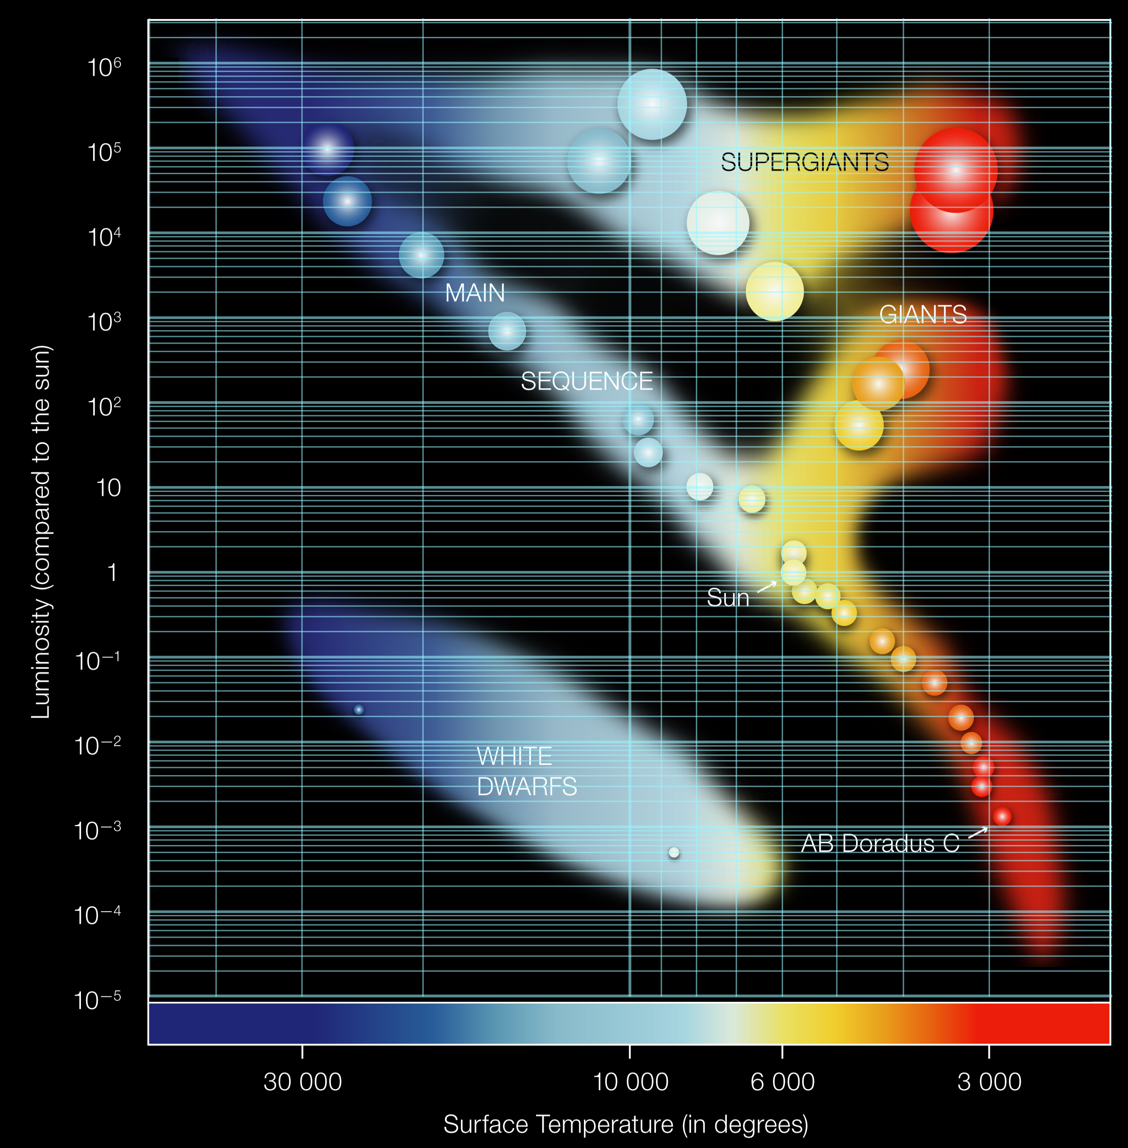

Figur 6: HR-diagram. Original fra ESO. <https://www.eso.org/public/images/eso0728c/> (CC-BY)

HR-diagrammet kan bruges til to ting. Først og fremmest fortæller det noget om stjerners udvikling, hvilket vi skal vende tilbage til i et senere kapitel. Men det kan også for en given stjerne bruges til at vurdere dens lysstyrke. De fleste stjerner ligger i hovedserien, så hvis man antager at dette er tilfældet, kan man finde temperaturen ud fra bølgelængden med maksimal intensitet. Derfra kan man så finde lysstyrken, og sammenholde med intensiteten af det observerede lys for at finde afstanden. Denne metode er behæftet med ret stor usikkerhed, så den bruges mest til at finde afstande til grupper af stjerner, man ved ligger tæt sammen.

**Opgave 15:** En nærliggende stjernes temperatur beregnes til at være $3000 K$, mens dens lysstyrke er 100 gange Solens. Er der tale om en hovedseriestjerne?

**Opgave 16:** En stjerne observeres til at have en maksimal lysintensitet ved $λ_{maks}=158⋅{10}^{-9}m$, og den samlede intensitet af lyset er $2,401⋅{10}^{-15}\frac{W}{m^{2}}$. Beregn afstanden til stjernen.

**Opgave 17:** En stjerne har temperaturen $6000 K$, og den samlede intensitet af lyset er $5,34⋅{10}^{-10}\frac{W}{m^{2}}$. Vurder ud fra HR-diagrammet største og mindste værdi for afstanden til stjernen.

**Eksempel:** En stjerne observeres til at have en maksimal lysintensitet ved $λ_{maks}=362⋅{10}^{-9}m$, og den samlede intensitet af lyset er $1,607⋅{10}^{-13}\frac{W}{m^{2}}$. Vi vil beregne afstanden til stjernen.

Fra bølgelængden beregnes: $T=\frac{2,898⋅{10}^{-3} K⋅m}{362⋅{10}^{-9}m}=8005K≈8000K$

Fra dette aflæses i diagrammet, at lysstyrken ca. må være $10$ gange Solens

Vi kan nu beregne afstanden: $d=0,0001793⋅\sqrt{\frac{L}{I}} pc$

$$d=0,0001793⋅\sqrt{\frac{10}{1,607⋅{10}^{-13} }} pc$$

$$d=1414 pc$$

#### Cepheider

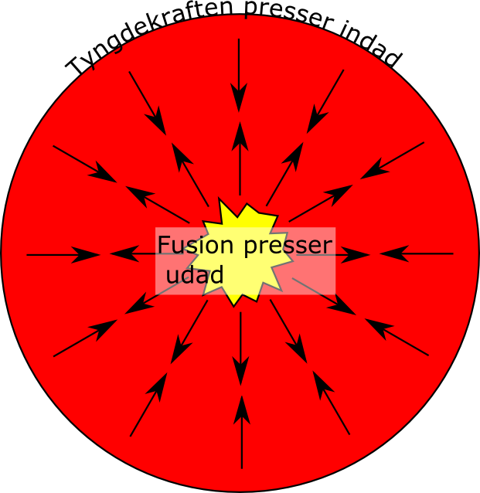Som værktøj til afstandsbedømmelse er HR-diagrammet ikke særlig nøjagtigt. Det var derfor et gennembrud, da den amerikansk astronom Henrietta Leavitt i 1912 publicerede en artikel om en særlig type stjerne, *cepheider*. Denne type stjerne har en variabel lysstyrke, og Leavitt var kommet frem til en sammenhæng mellem cepheidernes svingningstid og middellysstyrke.

For at forstå, hvorfor en cepheides lysstyrke svinger, er vi nødt til at se lidt nærmere på hvordan en stjerne er opbygget. Meget kort fortalt lyser stjerner, fordi der i deres centrum forgår en omdannelse af brint til helium i det, der kaldes en *fusionsproces.* Det er det samme, der foregår i moderne kernevåben, men stjerner er så store, at processen tager milliarder af år. Grunden til at stjernen ikke sønderrives af fusionens tryk er, at tyngdekraften virker til at trække stjernens ydre dele ind imod centrum. I enhver stjerne er det forholdet mellem tyngdekraft og fusion, der afgør hvad der sker i stjernen.

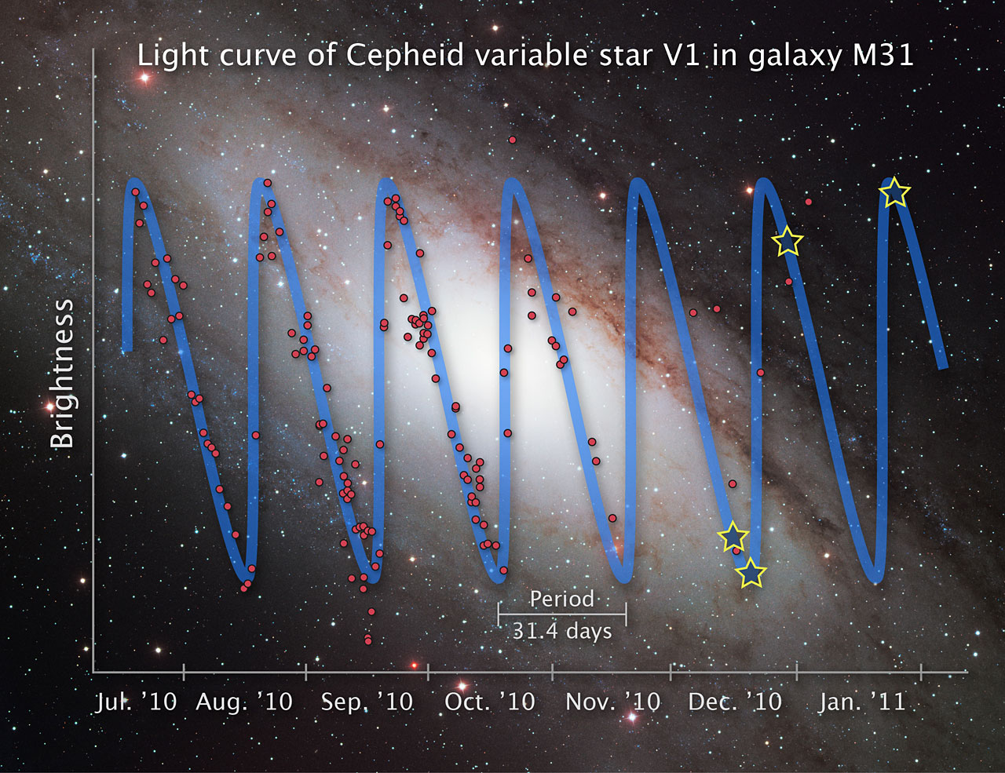Når energien skal fra det indre af stjernen til det ydre, er der en del, der bliver absorberet og opvarmer de ydre lag. Jo mere uigennemsigtigt et lag er, jo mere bliver det opvarmet. Normalt bliver stjerner mere gennemsigtige, når temperaturen stiger, men for cepheider sker der det, at helium i de ydre lag bliver ioniseret (mister elektroner – i dette tilfælde begge). Ioniseret helium har en lav gennemsigtighed, så derfor stiger temperaturen voldsom i disse lag, og cepheiden begynder at udvide sig på grund af temperaturen. Dette får igen temperaturen til at falde, og helium begynder gå fra ioniseret til normal helium. Så stiger gennemsigtigheden, og stjernens lysstyrke stiger. På grund af den faldende temperatur begynder stjernen at trække sig sammen, og processen starter forfra.

Figur 7: Lysstyrke for cepheide. [NASA](http://www.nasa.gov/), [ESA](http://www.spacetelescope.org/) and Z. Levay ([STScI](http://www.stsci.edu/)). Science Credit:[NASA](http://www.nasa.gov/), [ESA](http://www.spacetelescope.org/), the [Hubble Heritage](http://heritage.stsci.edu/) Team ([STScI](http://www.stsci.edu/)/[AURA](http://www.aura-astronomy.org/)) and the American Association of Variable Star Observers. Fra <http://www.spacetelescope.org/images/opo1115e/> (CC BY)

Den ovenfor beskrevne proces er tidsafhængig: Jo større stjernen er, jo længere tager det for stjernen at gennemgå processen. Der gælder følgende sammenhæng:

$$L=354⋅T^{1,152}$$

Hvor $L$ er lysstyrken i forhold til Solens lysstyrke, og $T$ er i dage. Desværre er det svært at få disse tal helt nøjagtigt fastslået, og der er stadig i ivrig debat i astronomiske kredse om værdierne.

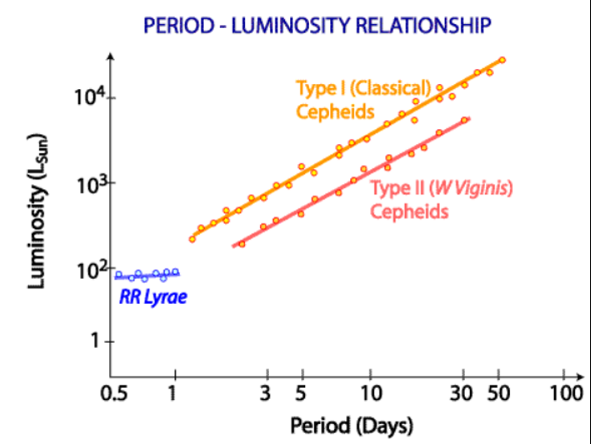Der findes flere forskellige varible stjerner, som har hver sin forskellige sammenhæng mellem størrelse og periode. Nedenfor ses de vigtigste:

Det er værd at bemærke, at de typiske lysstyrker er fra hundrede til flere tusind gange Solens lysstyrke. Dette faktum gør cepheider velegnede til afstandsbedømmelse. Således blev afstanden til vores nærmeste nabogalakse (M31, Andromeda) bestemt i ca 1923 af den amerikanske astronom Edwin Hubble ved hjælp af cepheider. Det var denne opdagelse, der endeligt afgjorde, at Mælkevejen ikke var noget særligt i universet, men kun en ud af mange galakser.

**Opgave 18:** På en cepheide måles en intensitet, der i middel er $6,71⋅{10}^{-15}\frac{W}{m^{2}}$, med en periode på 3,2 dage. Beregn cepheidens lysstyrke og afstanden til den.

**Opgave 19:** RS Puppis er en af de cepheider vi kender, der har den længste periode; $T=41,4$ dage. Middelintensiteten af det observerede lys er $I=2,27415⋅{10}^{-10}\frac{W}{m^{2}}$. Beregn RS Puppis middellysstyrke og afstanden til den.

**Opgave 20:** Hubbles cepheide.

<http://www.aavso.org/cepheid-variable-m31v1-hubbles-first-cepheid>

I linket ses en animation af den cepheide, Hubble observerede i Andromedagalaksen. Perioden er 31,4 dage, og den observerede middelintensitet er $I=9,94⋅{10}^{-16}\frac{W}{m^{2}}$. Beregn afstanden til Andromedagalaksen

#### Supernova type Ia

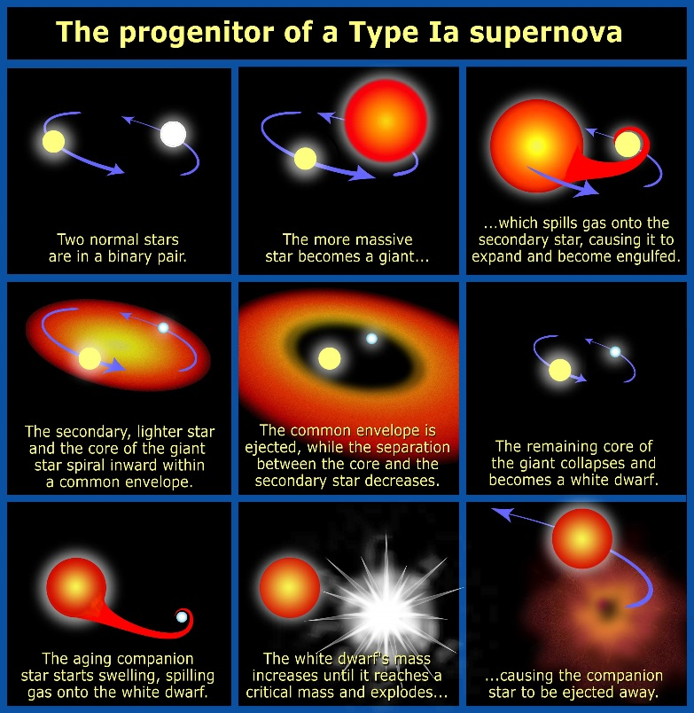En supernova er, når en stjerne sønderrives af en kernereaktion, der forløber ukontrolleret. Der findes to hovedtyper, men for afstandsbedømmelse i universet er der en speciel type, der er relevant. Det er dem, der kaldes type Ia, og dem skal vi nu se nærmere på.

Når en lille eller mellemstor (op til ca. 10 gange Solens masse) er brændt ud, efterlader den en *hvid dværg*. Dette er groft sagt en klump varm kulstof og ilt. Temperaturen er ikke høj nok til at der kan foregå kernereaktioner, der involverer disse grundstoffer, og derfor pakkes grundstofferne så tæt, at det er kvantemekaniske effekter, der holder sørger for det tryk, der modvirker tyngdekraften, de såkaldt *degenererede elektroner*. Dette gør, at trykket er afhængigt af temperaturen.

Figur 8: Supernova Ia. [NASA](http://www.nasa.gov/), [ESA](http://www.spacetelescope.org/) and A. Feild ([STScI](http://www.stsci.edu/)) Kilde: <http://hubblesite.org/image/1620/category/107-illustrations>. (CC0)

Hvis en sådan hvid dværg er en del af et dobbeltstjernesystem, vil den kunne tiltrække stof, der udsendes fra den anden stjerne i dobbeltstjernesystemet. Dette vil medføre, at temperaturen stiger i kernen. Skulle stjernen nå 1,38 gange Solens masse, vil temperaturen blive så høj, at kulstof kan begynde at danne kernereaktioner. Dette vil få temperaturen til at stige endnu mere. I en normal stjerne ville dette får stjernen til at vokse (og derfor temperaturen til at falde), men i en hvid dværg er trykket netop ikke afhængigt af temperaturen. Derfor vil temperaturen blive ved med at stige, hvilket får kernereaktionerne til at gå endnu hurtigere, og i løbet af ganske få sekunder sønderrives den hvide dværg i en eksplosion, der udløser en energi på $1-2⋅{10}^{44}$ J, så nogenlunde lige så meget som Solen afgiver i hele dens levetid.

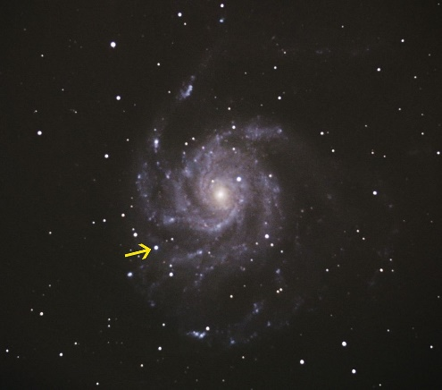Det faktum, at type Ia supernovae altid har samme masse, når de eksploderer, gør at de altid har samme lysstyrke, $4,5⋅{10}^{9}$ gange Solens lysstyrke. Dette er i samme størrelsesorden som en galakse, så det kan ses meget langt væk. Da det samtidig altid har samme maksimale værdi, er type Ia supernovae langt den bedste kilde vi har til at bedømme afstande til galakser. Desværre er disse eksplosioner ikke almindelige, i en galakse er der ca. 1 per århundrede.

Figur 9: Supernova SN2011fe I M101 galaksen. Af [Thunderf00t](http://thunderf00tdotorg.wordpress.com/) Fra <https://upload.wikimedia.org/wikipedia/commons/thumb/b/b0/Supernova_in_M101_2011-08-25.jpg/1024px-Supernova_in_M101_2011-08-25.jpg> (CC BY)

**Opgave 21:** Pilen på figuren ovenfor viser en supernova Ia, der ligger i den afbillede galakse. Det er taget med et almindeligt kamera med lang åbningstid af en amatør; resten af de enkelte prikker er stjerner i Mælkevejen. Intensiteten af det modtagne lys var

$I=3,49⋅{10}^{-12}\frac{W}{m^{2}}$

Beregn afstanden til galaksen.

**Opgave 22:** Som nævnt i indledningen kan Hubble rumteleskopet detektere lysintensiteter ned til $7⋅ {10}^{-21}\frac{W}{m^{2}}$. Hvor langt væk ville Hubble teleskopet kunne detektere lyset fra en supernova af type Ia? (Til sammenligning er det observerbare univers ”kun” ca. $\left.3⋅{10}^{10} pc\right.$. I virkeligheden absorberes meget af lyset i det interstellare støv.)

## Afstande til fjerne objekter

I dette kapitel vil vi se på, hvordan man regner afstande til objekter, der ikke kan bestemmes ved cepheidemetoden eller supernova Ia-hændelser. Det drejer sig om galakser, der ligger længere væk end ca. 10 mio. parsec.

Når vi taler om objekter, der er millioner af parsec væk, bliver begrebet afstand dårligt defineret, hvilket følgende opgave illustrerer:

**Opgave 23**

Forestil dig en galakse, der observeres til at være $220⋅{10}^{6} pc$ væk, og bevæger sig med konstant hastighed $1,58⋅{10}^{4}\frac{km}{s}$ væk fra os. (Disse tal er realistiske værdier af grund vi skal se senere)

Beregn hvor lang tid lyset er om at rejse $220⋅{10}^{6} pc$

Beregn hvor mange m galaksen har flyttet sig væk fra os siden lyset blev udsendt

Regn denne afstand om til pc.

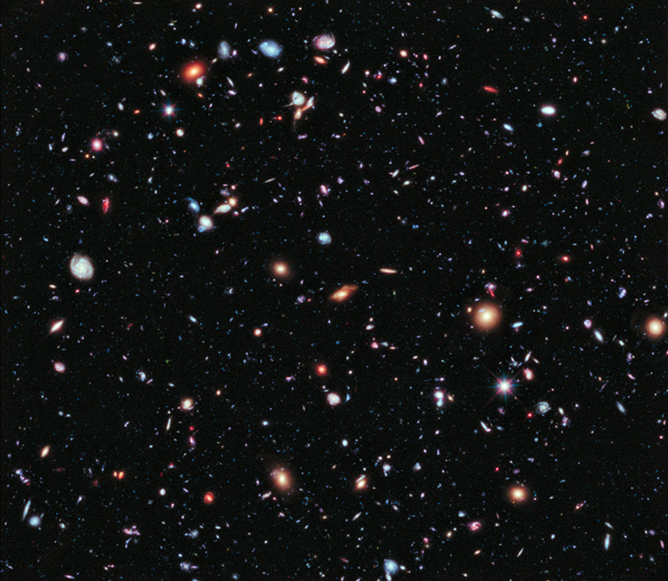Ovenstående er en forskel på omkring 5%, og jo længere væk noget er, jo længere kan det have flyttet sig siden det udsendte det lys vi kan se.

Figur 10: Hubble Extreme Deep Field, kilde: NASA; ESA; G. Illingworth, D. Magee, and P. Oesch, University of California, Santa Cruz; R. Bouwens, Leiden University; and the HUDF09 Team. Public Domain.

Billedet ovenfor er fra rumteleskopet Hubble og publiceret i 2012. Hvert lysende objekt på billedet er en galakse, hvor lyset fra de ældste blev udsendt for ca. 13,2 milliarder år siden. Uanset hvilken vej vi kigger i universet, vil vi se det samme: Et utal af galakser, der på den helt store skala er så nogen lunde jævnt fordelt.

For at bestemme afstande, der er så store, er vi nødt til at vide noget om, hvordan verden er indrettet. Der er tale om begrebet *Rødforskydning* og de observationelle resultater *galaksespektre* og *Hubbles Lov.*

### Rødforskydning

Vi har alle hørt, at lyden fra en ambulance skifter frekvens, alt efter om ambulancen er på vej imod os eller væk fra os. Dette kaldes *Dopplereffekten*, og er illustreret på følgende billede:

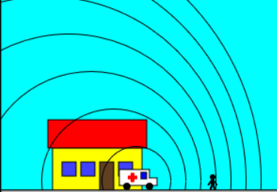Afstanden mellem to bølgetoppe bliver forkortet med den afstand, ambulancen kører imellem udsendelsen af de to toppe. Kalder vi ambulancens hastighed $v$, lydens hastighed $c$, og perioden $T$, bølgelængden fra ambulancen hvis den står stille $λ_{0}$ og bølgelængden vi hører $λ$ får vi at:

Figur : Dopplereffekt. Billedet er taget fra http://www.walter-fendt.de/html5/phen/dopplereffect_en.htm

$$λ-λ_{0}=v⋅T$$

Men idet $c=\frac{λ_{0}}{T}⇔T=\frac{λ_{0}}{c}$ må vi kunne omskrive til:

$$\begin{matrix}λ-λ_{0}=v⋅\frac{λ_{0}}{c} \\ ⇕ \\ \frac{v}{c}=\frac{λ-λ_{0}}{λ_{0}}\end{matrix}$$

Denne udledning gælder egentlig ikke for lys, men det viser sig at passe for $v≪c$, hvor $v$ er hastigheden af en lyskilde og $c$ er lysets hastighed. Vi kan derfor definere *rødforskydningstallet*, z, som:

$$z=\frac{λ-λ_{0}}{λ_{0}}$$

Vi vil kalde $λ_{0}$ for referencebølgelængden og $λ$ for den observerede bølgelængde.

Grunden til at vi kalder fænomenet rødforskydning er, at bølgelængderne bliver længere hvis z er positivt. Og som bekendt er rødt lys bølgelængde længere end de andre farver i det synlige spektrum. Er z negativt, taler man om blåforskydning.

**Opgave 24:** Hvis lyset er rødforskudt, er lyskilden så på vej væk fra os eller imod os?

Læg mærke til, at hastigheden kan beregnes ud fra rødforskydningstallet:

$$v=c⋅z$$

Hvor $c$ er lysets hastighed, $3,00⋅{10}^{5}\frac{km}{s}$.

**Opgave 25:** Hvor meget skal lyset blåforskydes, for at det røde lys fra et rødt lys på $630 nm$ bliver set som grønt lys på $530 nm$ i stedet? Hvilken hastighed svarer det til?

### Galaksespektre

Lys fra galakser består af mange bølgelængder, men der er ikke lige meget styrke af alle disse bølgelængder. Det skyldes, at ethvert grundstof udsender lys med helt specielle bølgelængder, der er karakteristisk for dette grundstof. Neden for ses for eksempel de bølgelængder, som grundstoffet brint udsender, når man tilfører det energi:

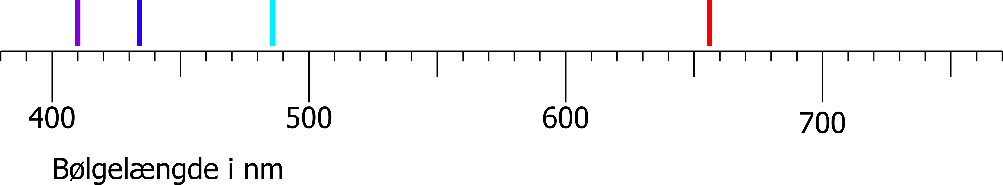Disse bølgelængder kaldes brints *spektrum*, og bølgelængderne kaldes brintspektres *linjer* Brintspektret indeholder også en række linjer uden for det synlige område, men for en nemheds skyld vil vi koncentrere os om de fire, vi kan se her.

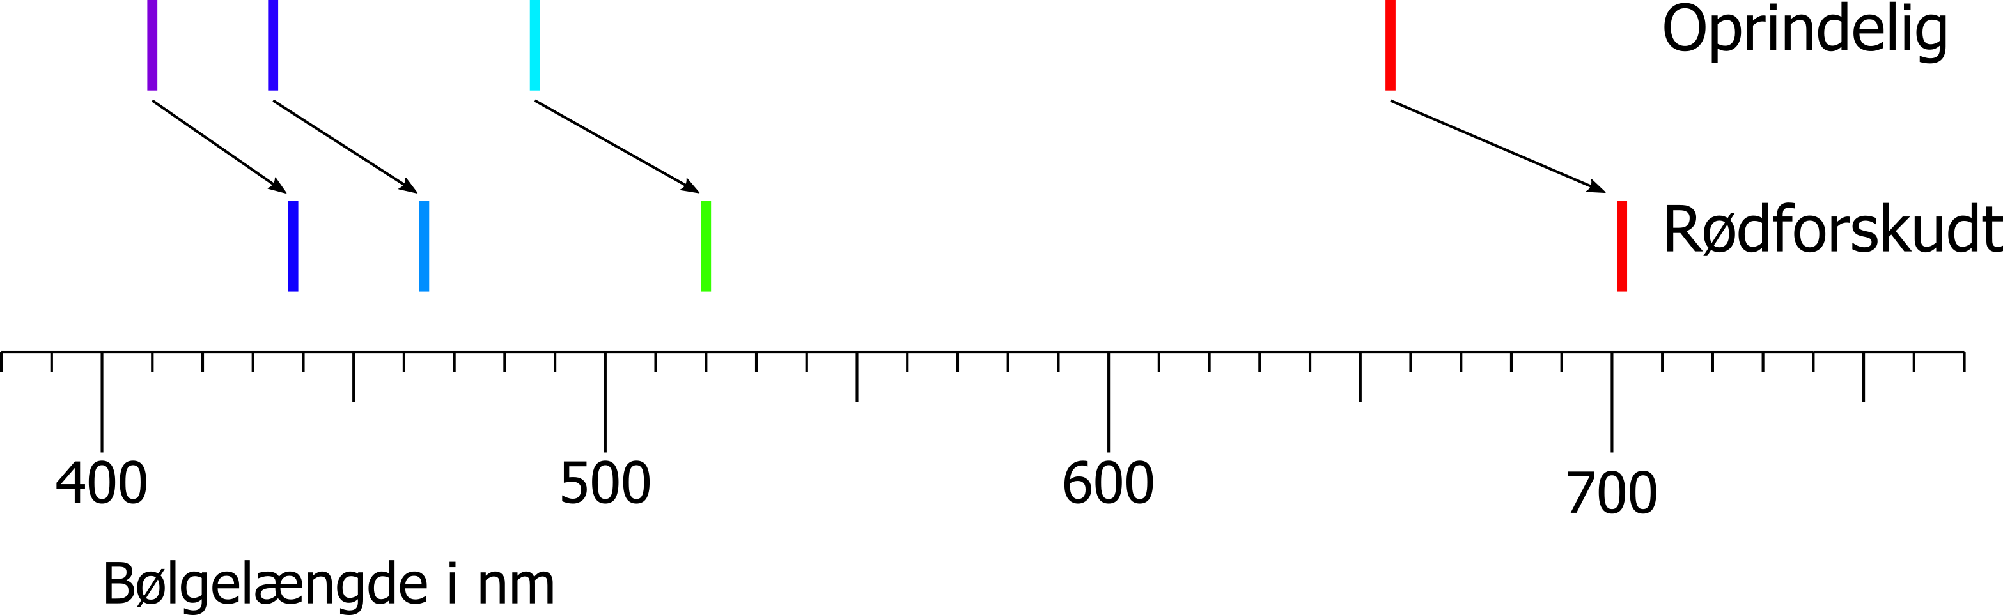Hvis vi nu forestiller os at det lysende brint ikke står stille, men er i en galakse, der bevæger sig væk fra os. Bølgelængderne vil så blive rødforskudt, og linjerne kunne i stedet se f. eks. således ud:

**Opgave 26:**

1. Vurder hvor stor rødforskydningen er af de ovenstående brintlinjer.
2. Brug rødforskydningen til at beregne hastigheden af lyskilden.

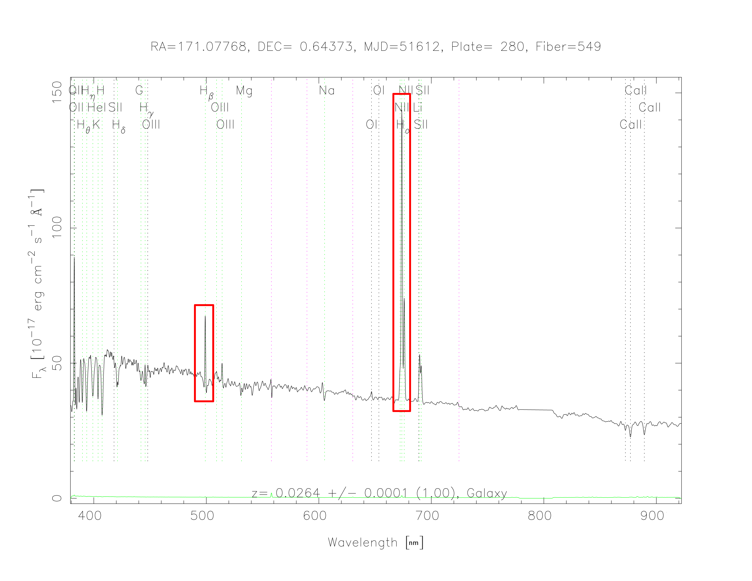I en galakse er billedet noget mere kaotisk, fordi der er adskillige lysende grundstoffer, men der er et karakteristisk mønster:

Figur : Galaksespektrum. Baseret på data fra Sloan Digital Sky Survey, http://das.sdss.org

På ovenstående billede er to af brintlinjerne fra før markerede med rødt: $H_{α} (λ_{0}=656 nm)$ og $H_{β}\left(λ_{0}=486 nm\right)$. Hvis man måler efter, vil man aflæse at $H_{α}$ har en bølgelængde på $673 nm$ og $H_{β}$ $499 nm$. Dette giver en rødforskydning på

$$H_{α}: \frac{673 nm-656 nm}{656 nm}=0,026$$

$$H_{β}: \frac{499 nm-486 nm}{486 nm}=0,027$$

Hvor afvigelsen mellem de to tal skyldes usikkerhed i aflæsningen. Resultatet passer fint med det angivne.

**Opgave 27:**

Beregn hastigheden af ovenstående galakse.

### Hubbles Lov

I starten af 1900-tallet var der stor usikkerhed om, hvor langt væk galakser lå fra Jorden. Den første pålidelige måling blev som nævnt foretaget af Hubble i 1923, og han brugte cepheidemetoden til at måle på en række galakser, hvor det var muligt at observere cepheider. I 1929 opdagede han på baggrund af observationer fra astronomen Vesto Slipher, at der var en lineær sammenhæng mellem afstanden til en galakse og den hastighed, galaksen bevægede sig væk fra Jorden med:

$$v=H_{0}⋅d$$

Denne sammenhæng kaldes i dag *Hubbles Lov*, og er en af de grundlæggende fænomener i vores forståelse af universet. I Hubbles lov er $v$ hastigheden af en galakse og $d$ afstanden til den. Konstanten, $H_{0}$ kaldes *Hubblekonstanten*. Hvis hastigheden måles i $\frac{km}{s}$ og afstanden i $Mpc$ (megaparsec), vil Hubblekonstanten få en værdi på:

$$H_{0}=70 \frac{{km}/s}{Mpc}$$

Hubblekonstanten er bestemt med en usikkerhed på ca. $3 \frac{{km}/s}{Mpc}$. En nøjagtig bestemmelse er en af de store opgaver i astronomien.

Vi kan bruge Hubbles lov til at bestemme afstande i universet. Hvis vi vender tilbage til galaksen fra figur 12, har vi at den har en rødforskydning på $z=0,0264$. Dette bruger vi til at beregne hastigheden:

$$v=z⋅c=0,0264⋅3,00⋅{10}^{5}\frac{km}{s}=7,92⋅{10}^{3}\frac{km}{s}$$

Fra hastigheden og Hubbles lov kan vi beregne afstanden:

$$v=H_{0}⋅d$$

$$⇔d=\frac{v}{H_{0}}=\frac{7,92⋅{10}^{3}\frac{km}{s}}{70 \frac{{km}/s}{Mpc}}=113 Mpc$$

Altså er galaksen 113 millioner parsec væk.

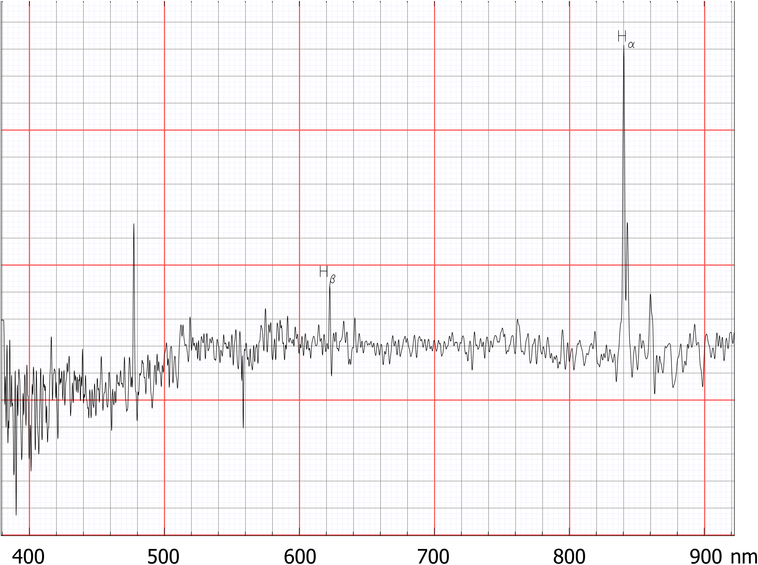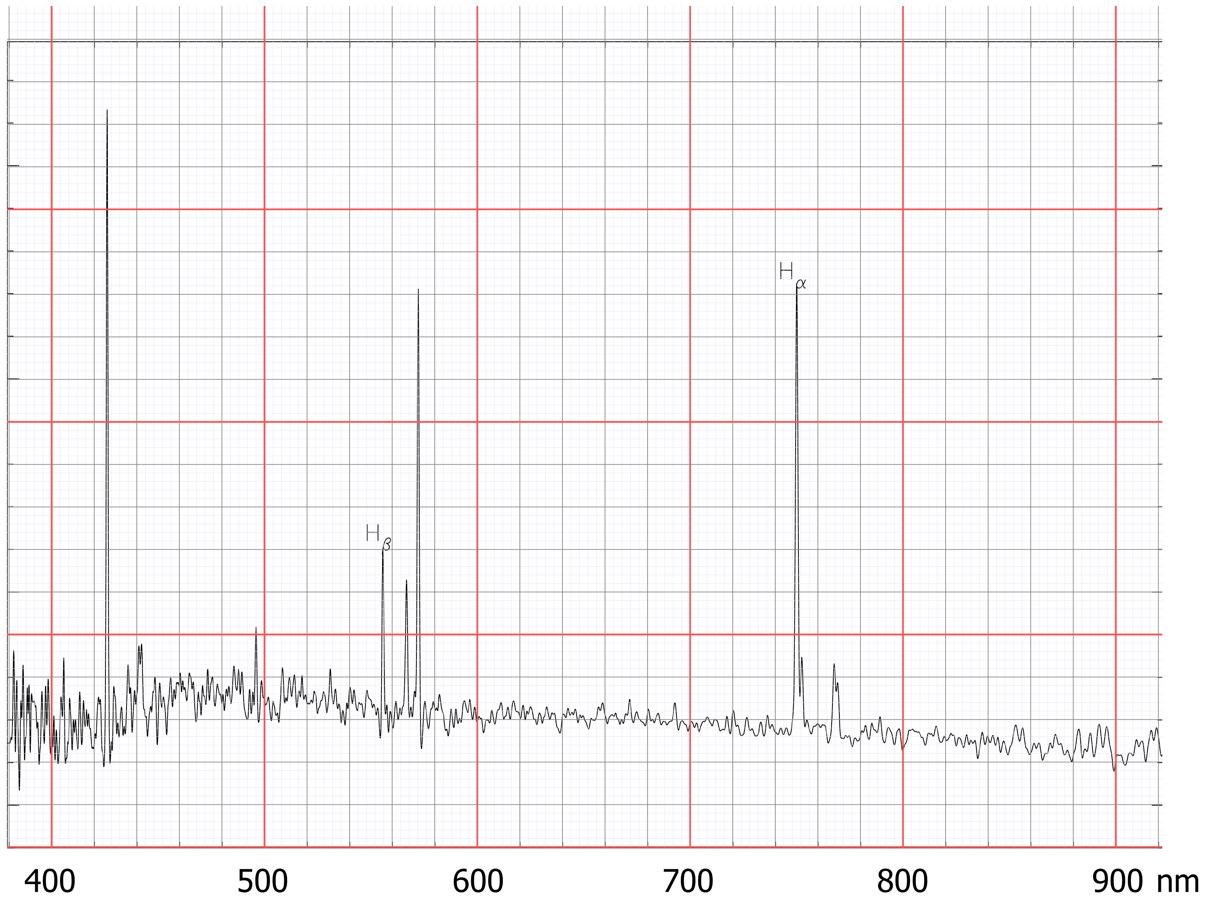

**Opgave 28:**

Neden for ses spektre fra to galakser.

1. Afgør uden at regne hvad for en galakse der er længst væk
2. Find rødforskydningen, hastigheden og afstanden til galakserne.

# Kosmologi

### Er vi universets centrum?

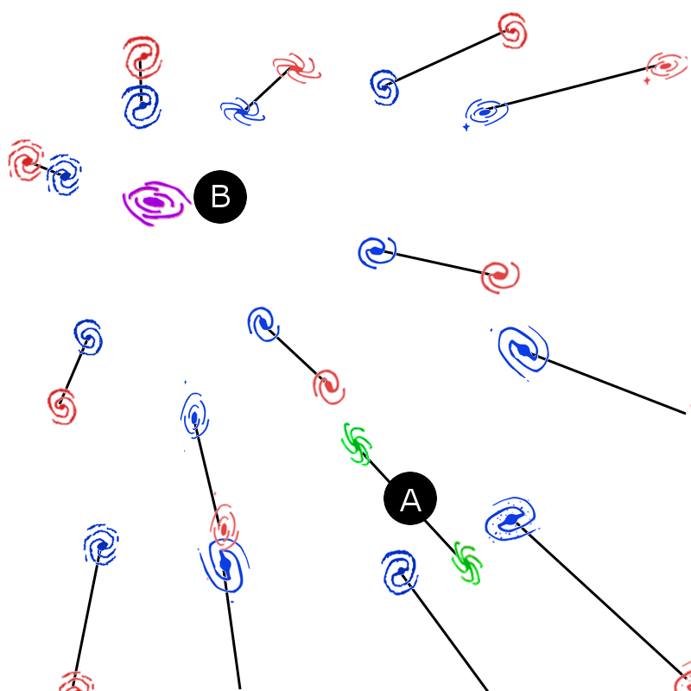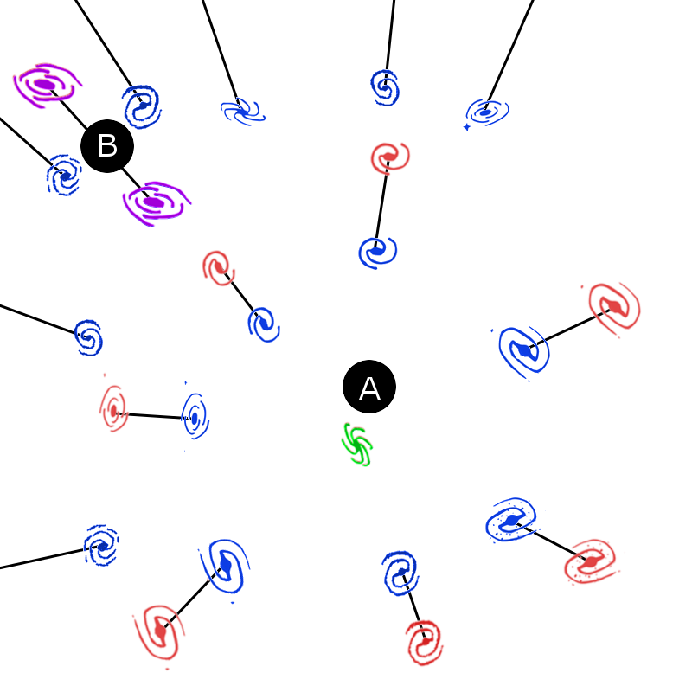Hubbles lov har vidtrækkende kosmologiske konsekvenser, selvom man ikke for alvor indså dette før efter anden verdenskrig. Det faktum, at alting er på vej væk fra os, kunne lede en til at tro, at vi er universets centrum. Dette er dog en forkert tolkning af Hubbles lov. Den giver i stedet den konsekvens, at alting er på vej væk fra alle andre ting. På de to billeder nedenfor er universet blevet halvanden gang større, set først fra galakse A, og så fra galakse B:

Figur 13: Galakse A er centrum, alle andre galakser har rykket sig i forhold til den.

Figur 14: Galakse B er centrum, alle andre galakser har rykket sig i forhold til den.

På figuren er galaksernes position før udvidelsen markeret med blåt, og efter udvidelsen med rødt. Læg mærke til, at galakse B i det første billede har flyttet sig lige så langt som galakse A i det andet billede, og jo længere væk en galakse er fra udgangsgalaksen, jo mere har den flyttet sig. Dette er en af de grundlæggende antagelser om universet: Vi antager, at det er *homogent* og *isotropt*. Det betyder, at der for det første er en jævn fordeling af galakser, hvis man ser det på en tilstrækkelig stor skala, for det andet betyder det at den bevægelse, der sker med Hubble-udvidelsen, er ens i alle retninger.

Denne bevægelse er netop en udvidelse: Galakserne bevæger sig ikke ud i et eksisterende tomt rum. Hvis universet virkelig *er* ensartet, må vi kunne fortsætte i det uendelige og stadig komme til nye galakser hvilket betyder, at det er universet selv, der bliver større.[1]

### Universets alder

Hubbles lov har en anden interessant konsekvens. I en meget simpel model kan vi antage, at den hastighed universet udvider sig med har været konstant. Så gælder følgende sammenhæng mellem tid og afstand:

$$d=v⋅t$$

Hvor $d$ er afstanden, $v$ er hastigheden, og $t$ er den tid som en galakse har bevæget sig væk fra os

Men samtidig gælder Hubbles lov:

$$v=H_{0}⋅d$$

Hvis vi sætter disse formler sammen ved at sætte $v⋅t$ ind for $d$ får vi:

$$v=H_{0}⋅d \text{og }d=v⋅t$$

$$\text{⇔ }v=H_{0}⋅v⋅t$$

$$⇔1=H_{0}⋅t$$

Denne opdagelse var en af grundpillerne i den moderne teori om indretningen af verdensaltet, *Big Bang-kosmologien.*

## Big Bang

Den første kosmolog, der kom med en seriøs teori om at universet var startet fra en begyndelse, var den belgiske præst og astronom George Lamaître. I 1927 arbejdede han med rødforskydninger af galakser og formulerede det vi nu kender som Hubbles Lov, men det var først i 1929 man kunne få teorien bekræftet af Hubble. I 1931 foreslog Lamaître på baggrund af Einsteins relativitetsteori, at universet måtte være begyndt fra et ”uratom”, noget der vakte stor opsigt blandt astronomer. En grundlæggende antagelse om universet var, at det var uforanderligt, og hvis Lamaître havde ret, ville dette ikke være tilfældet. Det har næppe heller hjulpet, at den katolske kirke prøvede at anvende Lamaîtres teori i religiøst øjemed, noget han selv på det kraftigste advarede imod.

I 50’erne og 60’erne begyndte man at observere mange flere energirige objekter, de såkaldte *quasarer*, med stor afstand, end der var tættere på Jorden. Dette er let at tolke som at universet må udvikle sig, idet lyset bruger længere tid for at nå fra fjerne objekter til Jorden end dem, der er tæt på. Så hvis der er flere quasarer på lang afstand, betyder det, at de har været mere almindelige i en tidligere periode af universets udvikling.

### Kosmisk Baggrundsstråling

Det endeligt overbevisende faktum, der gjorde Big Bang til den eneste videnskabeligt acceptable teori, var opdagelsen af den kosmiske baggrundsstråling. Denne stråling er et resultat af at alt i universet startede med at være meget varmt, og som vi tidligere har set udsender varme ting stråling. Som tiden er gået, er denne stråling blevet meget kraftigt rødforskudt, så den nu svarer til en temperatur på $2,7 K$. Strålingen blev opdaget af to amerikanske ingeniører i 1964, der kiggede efter signaler fra radiotransmissionssatellitter. Den kosmiske stråling kan ses som et lille bidrag til den støj, der ses på et gammeldags TV, når det ikke står på nogen kanal.

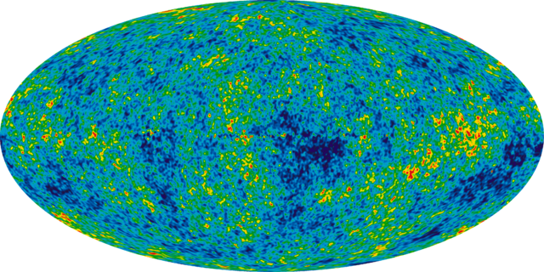Baggrundsstrålingen er stadig et vigtigt forskningsfelt i moderne astronomi. Ved at fastslå meget nøjagtigt hvordan baggrundsstrålingen ser ud fra de forskellige retninger i universet er man kommet frem til følgende billede:

Figur : Variation i den kosmiske baggrundsstråling. Kilde: NASA / WMAP Science Team via https://en.wikipedia.org/wiki/File:Ilc_9yr_moll4096.png

Variationen i baggrundsstrålingens temperatur er meget lille, nogle få titusinddele af en Kelvin. Dette svarer med god nøjagtighed til de forudsigelser, vi får fra kvantemekanikken. Denne siger at der ikke kan eksistere en fuldstændig jævn energifordeling, men at forskellene vil være små. Det er disse oprindelige små energiforskelle, der er skyld i at galakser ikke er jævnt fordelt i universet, men samler sig i et stort kosmisk spindelvæv af stof med tomme områder ind imellem.

### Helium i universet

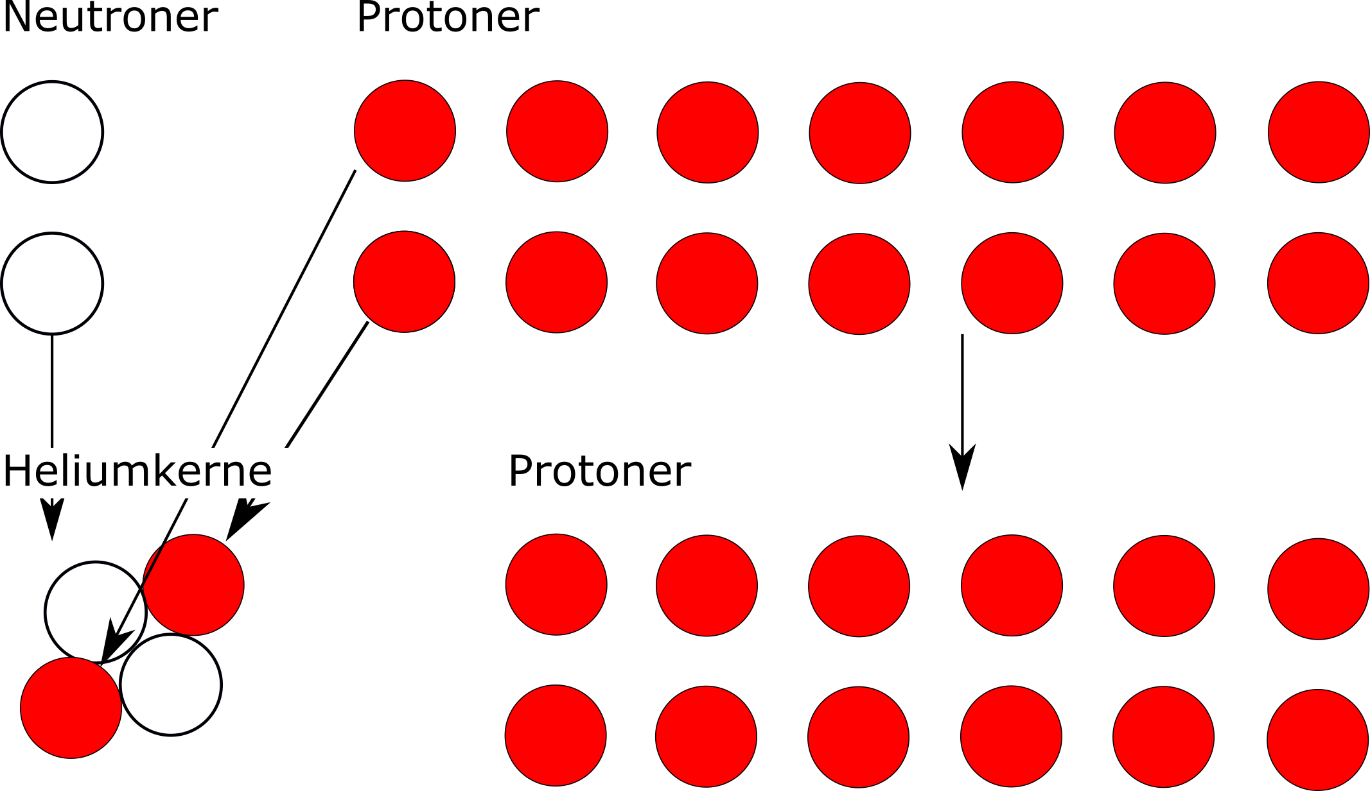Et tredje argument for Big Bang-teorien er at grundstofferne i universet er fordelt på ca. 75% brint, ca. 25% helium, og under 2% alt andet. Dette passer med, at universet startede med at være varmt og siden kølede af. Ved høje temperaturer kan neutroner og protoner henfalde til hinanden, men når temperaturen falder, vil dette stoppe med et forhold mellem neutroner og protoner på ca 1:7. Neutronerne vil så samle sig to og to med to protoner og danne helium, de resterende protoner vil blive til brintkerner:

Dette betyder, at efter Big Bang er 4 ud af 16 kerner samlet i helium, mens de resterende 12 er protoner, der er det samme som brintkerner: $\frac{4}{16}=\frac{1}{4}=25\%$. De resterende grundstoffer er dannet gennem grundstofproduktion i stjerner (se næste kapitel).

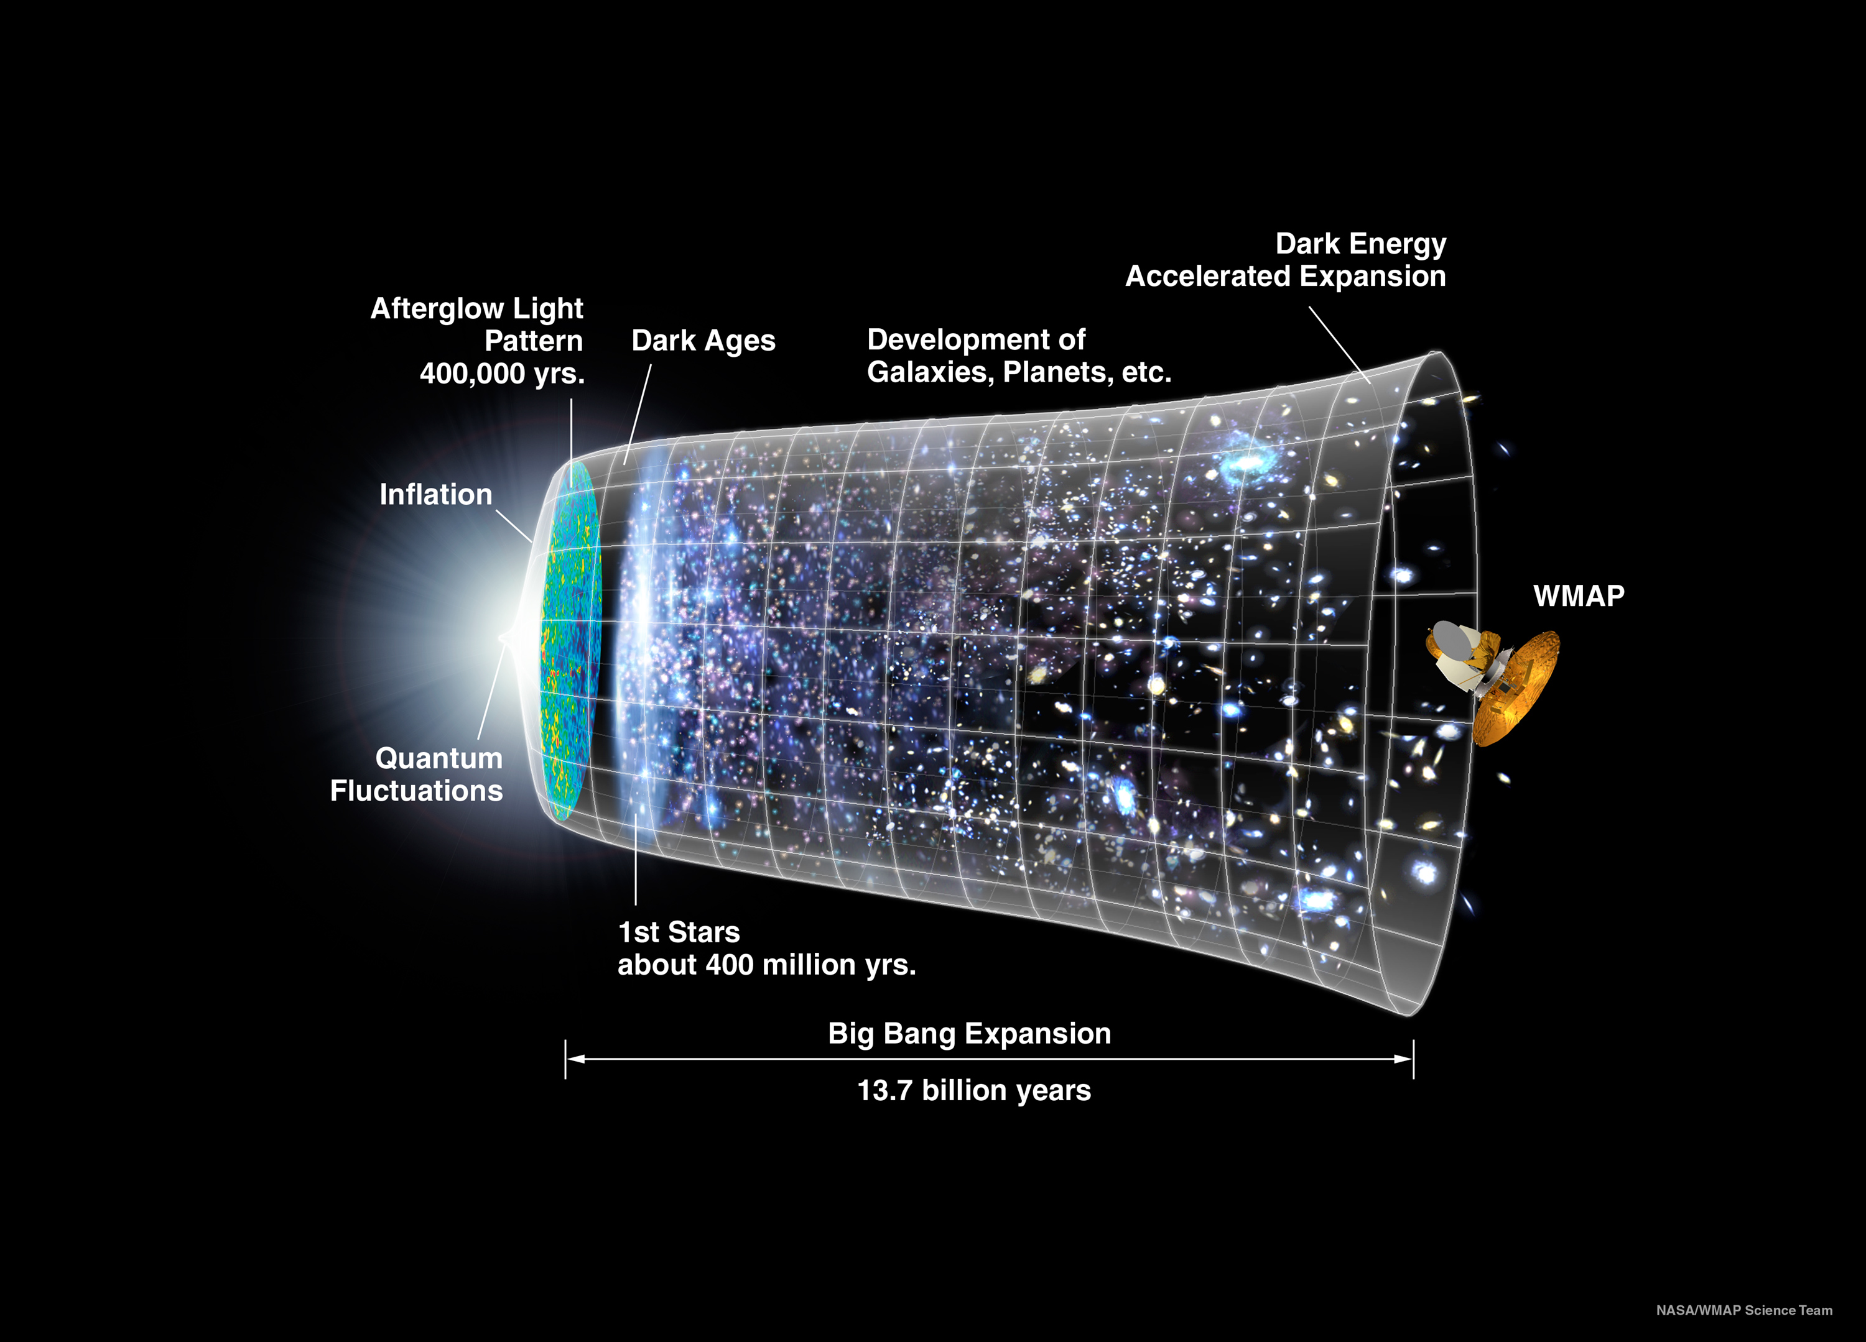

Figur : Udviklingen af universet. Kilde: NASA/WMAP, https://map.gsfc.nasa.gov/media/060915/

## Universets skæbne

En af de endnu ikke helt afklarede spørgsmål er, hvad der vil ske med universet på lang sigt. Man er temmelig sikre på, at universet vil blive ved med at udvide sig. Dette har den konsekvens, at der bliver længere og længere mellem stoffet i universet. På sigt vil dette igen betyde, at der ikke vil være mulighed for at der dannes nye stjerner, så den mest sandsynlige udgang på universet er, at de sidste stjerner er brændt ud om 10 000 mia år, når universet er tusind gange ældre end det er i dag. Universet vil så bestå af sorte huller, der i løbet af ${10}^{100}$ år vil fordampe ved fænomenet *Hawking-stråling*. Efter dette vil universet blot bestå af fotoner med lav energi og ganske få elektroner, men for alle praktiske formål må det siges at være dødt.

# Stjerners liv og død

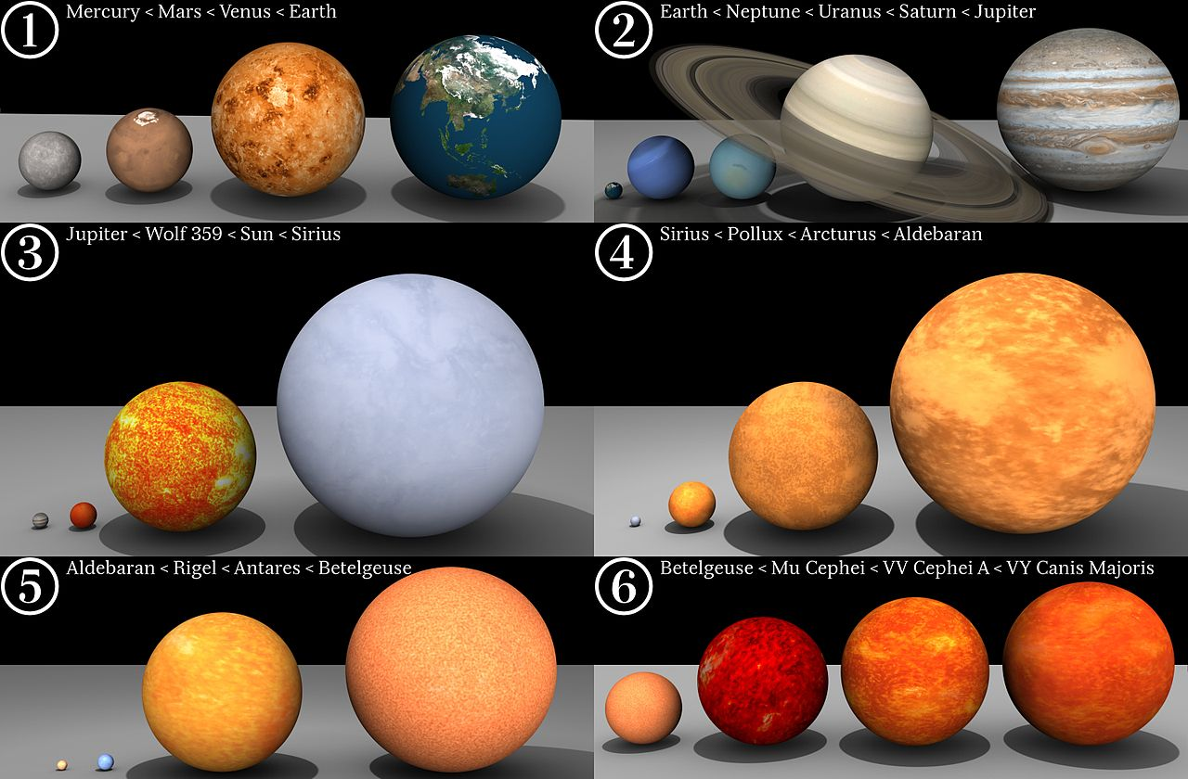Når vi kigger på en klar nattehimmel, giver de utallige stjerner et overvældende indtryk. Hver af de små prikker af lys er en sol. Nogle af dem er så store, at store dele af solsystemet ville kunne være inde i stjernen, andre på størrelse med Jorden. Vi vil i dette kapitel se på, hvordan stjerner skabes, lever og til sidst brænder ud.

Sammenligning af planeter og stjerner. Bemærk at Solen er alt for lille til at kunne ses i billede 5 og 6. Kilde: Wikipedia Commons

## En stjerne fødes

Stjerner er dannet af de enorme gasskyer, der er i universet. Over millioner af år bryder skyerne langsomt op i mindre dele på nogle lysår, der hver begynder at trække sig sammen på grund af tyngdekraften gaspartiklerne imellem. Tyngdekraft stiger med massen og falder med afstanden, så det starter som en langsom proces.

<http://www.youtube.com/watch?v=8gx8lOqVcwQ> Viser størrelsesforholdet på film.

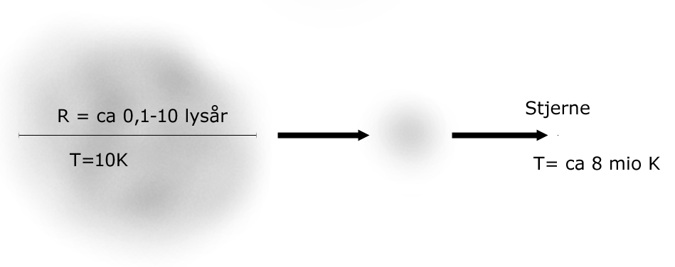Som sagt trækker skyen sig sammen på grund af tyngdekraften. Som vi husker, har ting der er påvirket af tyngdekraften *potentiel energi*, der omsættes til *kinetisk energi*, hvilket giver sig udslag i at temperaturen stiger (Husk: Varme er atomers mikroskopiske bevægelse).

<http://www.astro.ex.ac.uk/people/mbate/Cluster/Cluster500RT/Cluster500RT_D_Final.mov> Viser en animation af simuleret stjernedannelse over 285000 år.

### Fusion

Når temperaturen når over ca. 8 mio. Kelvin, er det varmt nok til at brintkerner kan smelte sammen til heliumkerner. Processen er den samme som i en brintbombe. Dette kræver høj temperatur og højt tryk, da atomkerner er positivt ladede og derfor frastøder hinanden. Hvis de til gengæld kommer meget tæt på hinanden, kommer de inden for rækkevidde af *den stærke kernekraft*, der er meget kraftigere end den elektrisk frastødning, men kun virker over meget kort afstande. På grund af kernekraftens størrelse afgiver brintkernerne store mængder energi, når de bindes sammen til helium. Detaljerne i processen er en del mere komplicerede end denne gennemgang beskriver, men resultatet er at vi har et område, hvor grundstoffer fusionerer under udsendelse af meget store mængder stråling. En stjerne er født. De stjerner, de fusionerer brint til helium, er de stjerner, vi ser i hovedserien, og de kaldes derfor *hovedseriestjerner*.

## Hovedserien og Kæmpestjerner

### Ligevægt

En stjerne der er i fusionsfasen, bliver i det store og hele bestemt af to kræfter: Energiproduktionen fra fusionen skaber et tryk i form af stråling og varme, der virker væk fra centrum. Tyngdekraften virker i modsat retning, ind imod centrum. Dette system opretholder sig selv. Hvis trykket fra fusionen er større end tyngdekraften, vil stjernen udvide sig. Derved falder temperaturen og tætheden af partikler i midten af stjernen, og fusionsprocesserne løber langsommere. Det får trykket til at falde, og derfor vil tyngdekraften blive større end trykket fra fusionen, hvilket får stjernen til at trække sig sammen, så temperaturen og tætheden af partikler i midten stiger, hvilket igen får fusionen til at løbe hurtigere og få trykket til at stige.

### Helium – efter hovedserien

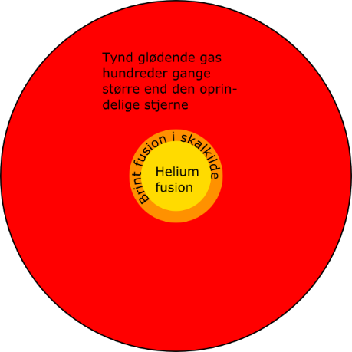Efterhånden som fusionen forløber, dannes der mere og mere helium. To heliumkerner kan ikke umiddelbart danne et stabilt grundstof, men hvis tre heliumkerner mødes danner de kulstofkerner, en af de centrale grundstoffer for dannelse af liv. Denne proces kræver væsentlig højere temperaturer (100 mio. K) end brintfusion, og opstår derfor først i de allerinderste dele af kernen, og kun hvis stjernen er tungere end en femtedel af vores egen sol. Vi vil derfor få en stjerne, som fusionerer helium til kulstof i de inderste dele, og brint til helium i en skal uden for dette. Samtidig vil de ydre dele af stjernen svulme voldsomt op, og stjernen til gå ind i sin alderdom som en *rød kæmpe*.

En stjerne i ligevægt. Kræfterne fra hver side ophæver hinanden.

En rød kæmpe. Billedet er ikke tegnet i korrekt størrelsesforhold.

## Det videre forløb

Hvad der sker med en stjerne efter den er blevet til en rød kæmpe afhænger af dens størrelse. Små stjerner ender deres dage på en meget forskellig måde en store stjerner

### Hvide dværge

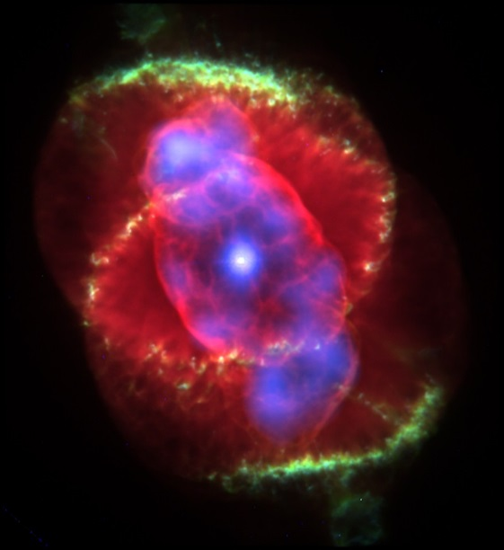I en stjerne som har op til ca. 8 gange Solens masse vil al helium fusionere til kulstof og i de inderste dele, der ny bliver trykket sammen af tyngdekraften fra de omgivende dele. Samtidig vil den ydre del af stjernen blive kastet væk, og kan ses om kernen som en sky af gas, der misvisende nok kaldes en *planetarisk tåge*. Den degenererede kerne vil fortsætte med at udsende lys på grund af dens temperatur, med tyngdekraften og det degenererede stof vil være i ligevægt. Massefylden er nu omkring 1000 kg per kubikcentimeter, hvilket svarer til at presse al Solens masse ned på et område på størrelse med Jorden. Langsomt vil den hvide dværg afkøles og til sidst holde op med at lyse, og ende sine dage som en *sort dværg*. Dog er processen så langsom, at der endnu ikke er blevet dannet sorte dværge.

En hvid dværg omgivet af sin planetariske tåge. Kilde: Wikipedia Commons

### Tunge stjerner

Skalkilder

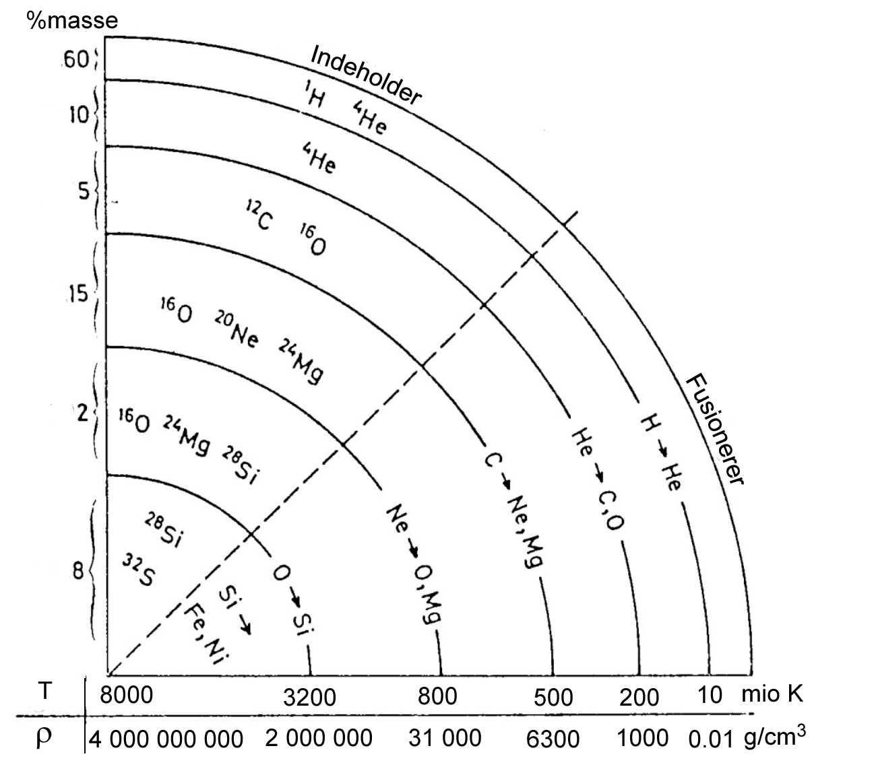Hvis en stjerne er større end otte solmasser, får den en langt mere varieret fremtid end en lille stjerne. Først og fremmest vil den større masse gøre, at temperaturen inde i stjernen bliver stor nok til at kulstof kan fusionere til ilt med helium. Hvis stjernen er endnu større, kan den inderste del af iltkernerne fusionere videre til tungere grundstoffer, alt efter hvor stor temperaturen bliver. Stjernen ender som en løgstruktur af lag, der fusionerer hvert sit materiale. Dette kaldes en *skalkilde*.

Jern

Silicium fusionerer med sig selv til jern, og nu er der ikke mere at hente ved fusionsprocesser. Jernkerner har så mange protoner og neutroner, at blandt andet den elektriske frastødning mellem protonerne bliver stærkere end den stærke kernekraft, fordi kernekraften kun virker på de nærmeste kernepartikler mens den elektriske frastødning fra alle protonerne påvirker hinanden. Derfor vil der samles en kerne af jern i centrum, hvor der ikke produceres noget energi.

Indholdet af en skalkilde. Baseret på billede fra J. Christensen-Dalsgaard: Stellar Structure and Evolution

Katastrofen sker

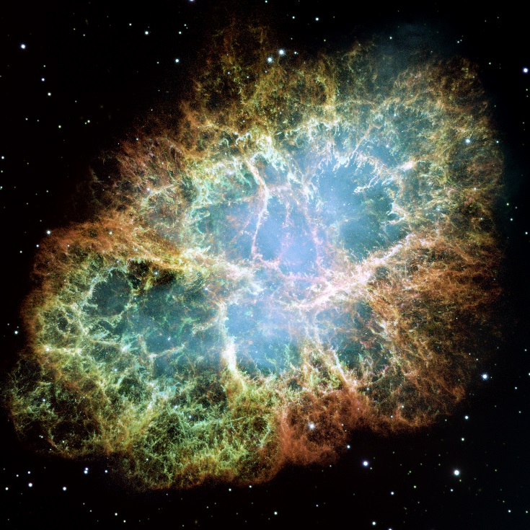Til sidst bliver trykket så stort, at stoffet selv må give efter. Elektronerne presses så at sige ind i protonerne i jernet, og centeret af stjernen forvandles til en stor masse af neutroner under udsendelse af energi i form af *neutrinoer*. Da neutronerne kan pakkes meget tættere end jernkerner, bliver centrum af stjernen meget mindre end før. Resten af stjernen falder ind imod neutroncenteret, men idet det rammer bliver det kastet tilbage, da neutronerne ikke kan give efter. Resultatet bliver at det meste af stjernen bliver kastet ud i rummet under en af de mest voldsomme energiudladninger, vi kender til, hjulpet af strømmen af neutrinoer fra kernen. Dette kaldes en *supernova*. Tilbage er den kompakte masse af neutroner, der bliver holdt sammen af tyngdekraften. Denne rest kaldes en *neutronstjerne*. Hele processen forløber i løbet af ca. et sekund, og der afgives omtrent lige så meget energi som stjernen har afgivet ved fusion i resten af sin levetid.

Fusion af tunge grundstoffer sker kun i meget kort tid. Kilde: J Christensen-Dalsgaard: Stellar Structure and Evolution

Tungere grundstoffer

Det er under supernovaeksplosioner, at alle grundstoffer tungere end jern bliver dannet. Selvom der ikke er noget at vinde energimæssigt ved at lave fusion til tungere grundstoffer, er kernernes hastighed så stor at de alligevel kan komme til at blive skudt ind i hinanden og danne tungere grundstoffer. Endnu vigtigere er dog at der er en meget stor mængde frie neutroner, der kan ramme kernerne. De vil så udsende betastråling og derved blive til tungere grundstoffer.

Krabbetågen er resterne af en supernova, der blev observeret i 1054. Kilde: Wikimedia Commons

### Sorte Huller

<http://upload.wikimedia.org/wikipedia/commons/3/3e/A_star_is_consumed_by_a_black_hole.ogv> Computersimulation af en stjerne, der bliver opslugt af et sort hul

Ved de allertungeste stjerner bliver trykket i supernovaen så stort, at selv neutronerne ikke kan holde til det. Under en proces der ikke er helt forstået presses neutronerne så at sige ind i sig selv, så de ikke længere fylder noget. Tilbage er et objekt, der har masse, men ikke størrelse, og her er der ikke noget billede fra vores hverdag, der kan bruges til at forstå fænomenet. Når man kommer tæt nok på, bliver tyngdekraften så stor, at lys ikke kan undslippe, og derfra har det fået navnet et *sort hul*. Vi kan ikke se selve det sorte hul, men fordi gas bliver suget ind i det udsendes der meget store mængder stråling, lige indtil det når den grænse hvor lys ikke kan undslippe. Denne grænse kaldes *Schwarzschildradius*, og ville for vores Sol være omkring 2,9 km. I midten af vores egen mælkevej er der et sort hul med en meget høj masse (4,3 millioner gange Solens masse), og der er grund til at tro, at der er supertunge sorte huller i midten af alle galakser.

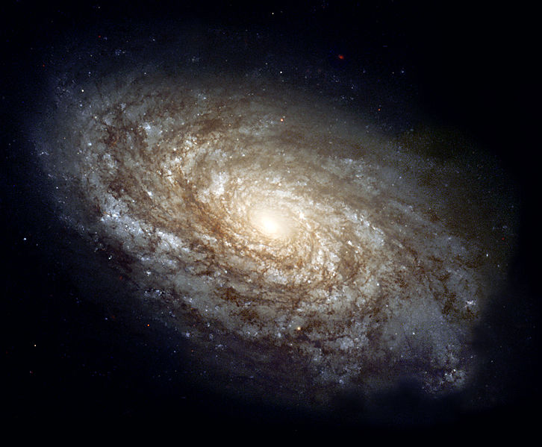

Galaksen NGC 4414. Kilde: NASA via Wikipedia Commons

1. Et tankebillede, der kan hjælpe, er tallene. Hvis vi tæller 1, 2, 3, … kan vi blive ved i en uendelighed. Men vi kan også gange alle disse tal med to, og tælle 2, 4, 6 … i en uendelighed. Det skal også for en god ordens skyld nævnes, at universet muligvis krummer tilbage til sig selv, om end målinger tyder på det ikke er tilfældet.